
МУНИЦИПАЛЬНОЕ ДОШКОЛЬНОЕ ОБРАЗОВАТЕЛЬНОЕ
БЮДЖЕТНОЕ УЧРЕЖДЕНИЕ ЦЕНТР РАЗВИТИЯ РЕБЕНКА – ДЕТСКИЙ САД №4 «ЛЕСОВИЧОК», ПГТ. ТАЛАКАН БУРЕЙСКОГО РАЙОНА, АМУРСКОЙ ОБЛАСТИ

Руководители проекта:
Редина Анастасия Николаевна – воспитатель высшей квалификационной категории
Халимова Марина Олеговна – музыкальный руководитель высшей квалификационной категории

Проектная работа
«Экологическая тропа -
в гостях у Лесовичка»
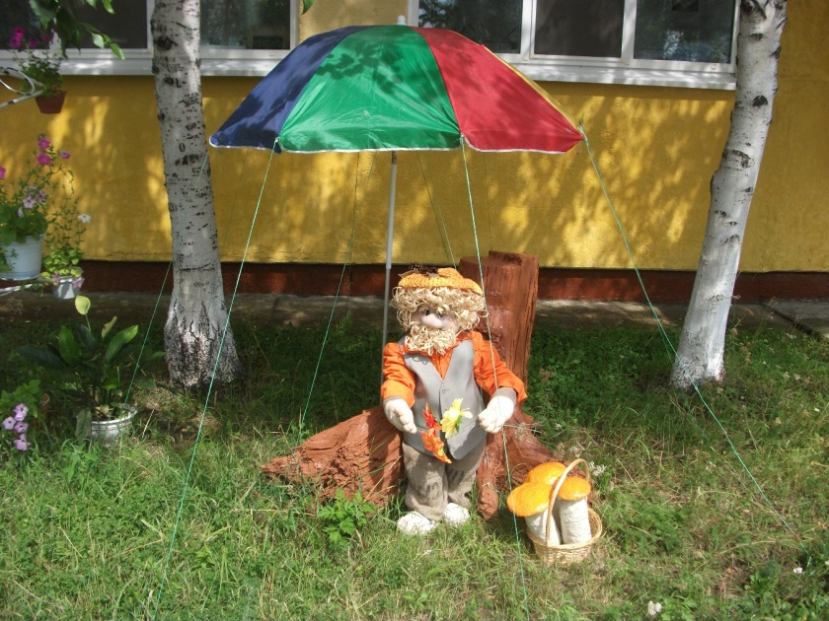

2018г
СОДЕРЖАНИЕ
Паспорт экологической тропы…………………………………………………..3

Введение…………………………………………………………………………...3

Пояснительная записка…………………………………………………………..6

Инструкция по организации охраны жизни и здоровья детей…………………7

Этапы реализации проекта……………………………………………………….8

Содержание проекта…………………………………………………..................10

Заключение……………………………………………………………………….22

Приложение 1. План – схема экологической тропы…………………………..23

Приложение 2. Методическое обеспечение …………………………………24

Приложение 3. Перспективный план ………………………………………….26

Приложение 4. Планирование экскурсионной деятельности………………..29

Приложение 5. Опытно – экспериментальная деятельность………………....32

Приложение 6. Дидактический материал……………………………………...36

Приложение 7. Экологический календарь……………………………………..45

Человек может развиваться
только в контексте с природой,
а не вопреки ей.
В.Бианки
ПАСПОРТ ЭКОЛОГИЧЕСКОЙ ТРОПЫ
Вид проекта: долгосрочный, досугово – познавательный, творчески – исследовательский.
Участники проекта: дети дошкольного возраста, воспитатели, родители воспитанников.
Руководители проекта:
Редина Анастасия Николаевна – воспитатель высшей квалификационной категории
Халимова Марина Олеговна – музыкальный руководитель высшей квалификационной категории.
ВВЕДЕНИЕ
Дошкольный период – наиважнейший этап в жизни ребенка. Ни у кого из живых существ на планете Земля нет такого длинного периода детства как у человека. Именно в этот период происходит усиленное физическое и умственное развитие, интенсивно формируются различные способности, закладывается основа черт характера и моральных качеств личности. Мир природы многообразен, полученные в детстве впечатления, оказывают влияние на отношение человека к природе в дальнейшей жизни. Умение по-детски видеть мир – необходимая составляющая часть всякого творчества. Великий русский педагог К.Д. Ушинский считал необходимым, научить ребенка общаться с природой, наблюдать за ее явлениями с самого раннего возраста.
Проект «Экологическая тропа» ориентирован в конечном итоге на решение проблемы - экологическое воспитание детей дошкольного возраста.
Предлагаемый материал поможет педагогам ДОУ организовать экологическую и опытно-экспериментальную деятельность дошкольников. Раскроет способы взаимодействия детей с окружающей природой.
Данный проект разработан на основе изучения опыта коллег, собственного опыта и знаний, литературы и пособий по данной теме, а также интернет ресурсов, с учетом типа учреждения, географической особенности местности и материальных возможностей образовательного учреждения.
Актуальность проекта
Экологическое воспитание и образование детей дошкольного возраста чрезвычайно важная проблема настоящего времени: не вызывает сомнений тот факт, что только экологическое мировоззрение и экологическая культура ныне живущего и подрастающего поколения людей, способны вывести планету и человечество из плачевного состояния. Важно донести до детей, то, что наш дом един – все в нем взаимосвязано. Важнейшим средством экологического образования является организация разнообразных видов деятельности детей дошкольного возраста непосредственно в природной среде. В мире природы экологическая тропа – это специально оборудованная в образовательных целях природная территория, на которой создаются условия для выполнения системы заданий, организующих и направляющих деятельность дошкольников в природном окружении. Развитие познавательного интереса к природе, искренней любви и бережного отношения к животному и растительному миру, стремление к сохранению и приумножению природных богатств, становится неотъемлемым требованием воспитания подрастающего поколения. «…Мировоззрение человека в современный век начинается с экологии – с экологического мышления, а воспитание и образование человека – с экологического воспитания» Академик Российской АН Моисеев Н.
Именно поэтому актуально становится разработка проекта «Экологическая тропа в гостях у Лесовичка»
Цель проекта: создание условий для формирования у детей дошкольного возраста элементов экологической культуры, экологически грамотного поведения в природе, гуманного отношения к живым объектам флоры и фауны, средствами экологической тропы.
Задачи проекта:
- Показать детям многообразие флоры и фауны на территории ДОУ.
- Развивать познавательно-исследовательскую активность детей дошкольного возраста посредством экспериментальной деятельности с природными объектами.
- Формировать у детей экологически грамотное поведение в природе, безопасное не только для самих дошкольников, но и для природы.
- Способствовать повышению профессиональной компетентности педагогов в вопросах эколого - развивающей среды и проведения экскурсий по объектам экологической тропы.
- Активизировать участие родителей в экологическом воспитании ребенка.
Гипотеза реализации проекта
Реализация проекта позволит повысить экологическую культуру детей, расширит кругозор, привьет навыки труда в природе, увеличит словарный запас, познавательную активность.
Ожидаемые результаты.
Дети.
- Развитие экологических компетенций у детей дошкольного возраста.
- Формирование гуманистической направленности поведения в окружающих природных условиях.
- Содействовать развитию представлений о флоре и фауне родного края.
- Формирование стремления к исследованию объектов природы экологической тропы.
- Развитие творческих способностей, любознательности, познавательной активности, коммуникативных навыков.
Родители.
- Помощь в изготовлении материалов и атрибутов к мероприятиям
- Активное включение в совместные с детьми мероприятия экспериментально-познавательного, трудового и экскурсионного характера.
- Субботники по облагораживанию территории ДОУ
Педагоги.
- Обогащение методической базы ДОУ дидактическими материалами по экологическому воспитанию.
- Способствовать внедрению и развитию вариативных форм работы с детьми в природных условиях.
- Способствовать познавательному развитию детей.
- Предоставление проекта на конкурс.
- Повышение педагогической компетентности воспитателей по расширению экологических знаний у дошкольников.
Продукты проекта (станции)
- Цветник «Сказочная поляна»
- Лебединое озеро
- Фруктовый сад
- Сосновый бор
- Еловая аллея
- Чудо-огород
- Будь здоров!
- Альпийская горка
- Зеленая аптека
- Метеостанция
- Тропа здоровья
- Уголок творчества
- Летняя лаборатория
- Животные жарких стран
- Лужайка насекомых
- Березовая роща
- Птичий парк
- Солнечный круг
- Деревенское подворье
- Цветочный ковер
- Сиреневая аллея
Пояснительная записка
Создание экологической тропы на территории ДОУ способствует развитию экологического сознания дошкольников. Знания, полученные детьми во время занятий на экологической тропе, служат важным дополнением к знаниям, полученным на занятиях.
На экологической тропе обучение и воспитание объединяются в единый взаимосвязанный процесс. Помимо приобретения знаний о природной среде, дошкольники знакомятся здесь с этическими и правовыми нормами, связанными с природопользованием. На экологической тропе создаются условия для сочетания мысли, чувства и действия, что необходимо для воспитания убеждений личности ребенка.
Работа на тропе способствует воспитанию у детей трудолюбия и уважения к труду, укрепляет связь обучения с жизнью, с трудом людей. Дошкольники расширяют свои знания, а также получают представление об отношении человека к окружающей среде в процессе труда и отдыха. Они развивают в себе способность комплексно оценивать результаты труда, делать прогнозы касательно экологических последствий деятельности человека. Но, самым важным проявлением связи обучения с жизнью является состояние природы в зоне экологической тропы.
Все знания, умения, навыки, убеждения, чувства, формируемые в ходе занятий на экологической тропе, направлены на решение главной задачи нашего времени- формирование экологической культуры человека. Это обуславливает содержание, методы и формы организации учебно-воспитательного процесса на экотропе.
Основными видами деятельности детей во время прогулок на тропе являются игра, эксперимент, наблюдение, труд. Через данную деятельность дети приобретают навыки ориентирования в пространстве и времени, у них развиваются память, мышление, речь. Осмысленное созерцание и наблюдение способствует формированию чувства прекрасного, воспитывается любовь к природе, желание ее беречь и охранять.

Правила поведения на экологической тропе
1. Шум не помощник в познании природы. Наслаждайтесь пением птиц, шелестом листьев деревьев и другими звуками природы.
2. Запрещается срывать растения, ломать ветки, ловить насекомых, бросать мусор.
3. На тропе разрешается рассматривать, наблюдать, любоваться, размышлять, думать, экспериментировать.
4. С тропы нельзя выносить сувениры природы (камни, цветы и т.д.)
5. С тропы можно выносить только знания, впечатления и хорошее настроение!

ИНСТРУКЦИЯ
По организации охраны жизни и здоровья детей на “Экологической тропе”
1. Общие требования
1.1 Педагог обязан знать, что несет личную ответственность за сохранения жизни и здоровья детей.
1.2.Знать содержание инструкции по оказанию первой медицинской помощи.
1.3.Строго соблюдать санитарные правила, утвержденные Минздравом России.
1.4 Находиться с детьми и не оставлять их без присмотра
1.5.Оборудование, расположенное на территории тропы, должно быть в исправном состоянии (без острых выступов, углов, гвоздей, выступающих болтов)
2. Требования безопасности перед выходом на “Экологическую тропу”
2.1. Перед выходом осмотр территории тропы, не допускать наличие травмоопасных предметов (сломанных кустарников, веток, металлических предметов, битого стекла и т.д.)
2.2. Ежедневно проверять исправность и устойчивость оборудования, находящегося на Экологической тропе.
2.3.Ежедневно проверять наличие препаратов в медицинской аптечке
3. Требования безопасности во время нахождения на “Экологической тропе”
3.1. Обеспечить комфортные условия пребывания воспитанников, с использованием занимательного игрового и развивающего материала и оборудования
3.2.не допускать лазания воспитанников по ограждениям забора, деревьям и др. опасным местам
3.3.Во избежание перегрева на солнце дети должны быть все в головных уборах

Этапы реализации проекта
Организационный | Цель  -Изучить особенности природного окружения  -Сформировать цели и задачи проекта  -Анализ педагогической литературы по проблеме экологического развития дошкольников  -Разработка плана мероприятий экологического содержания | Содержание  -Детальное обследование территории детского сада, выделение наиболее интересных объектов  -Составление паспорта экологической тропы  -Изготовление отдельных объектов экологической тропы
Основной | Цель  -Описание экскурсионных объектов на маршруте экологической тропы  -Организация поисковой деятельности детей и взрослых по теме “Экологическая тропа” | Содержание  -Экскурсия в сосновый бор, еловый лес и фруктовый сад  -Целевая прогулка  “Санитары леса”  -Путешествие “Цветочный ковер”  -Трудовой десант “Огород”  -Акция “Украсим мир цветами” (работа в творческом уголке)  -Соревнования “Мы за здоровый образ жизни”  -Поисковая деятельность “Аптека под ногами”  -Прогулки по территории детского сада  -Остановка “Метеостанция”  -Фотосессия “Ах, лето!”  -Игры и эксперименты в “Летней лаборатории”  -Зеленый патруль “Экологические сказки”  -Викторина “Самый умный”
Заключительный | Цель  Презентовать проект | Содержание  Конференция для детей и родителей “Маршрут экологической тропы в детском саду”  -Создание альбома “Я и мир вокруг меня”  -Праздник “На природу в лес пойдем”  -Презентация проекта “Экологическая тропа”

Выводы
Экологическим образованием и воспитанием необходимо заниматься с раннего детства.
Реализация данного проекта возможна в образовательном учреждении любого типа.
Основными участниками проекта являются ребенок-родитель-педагог.

Краткое содержание проекта
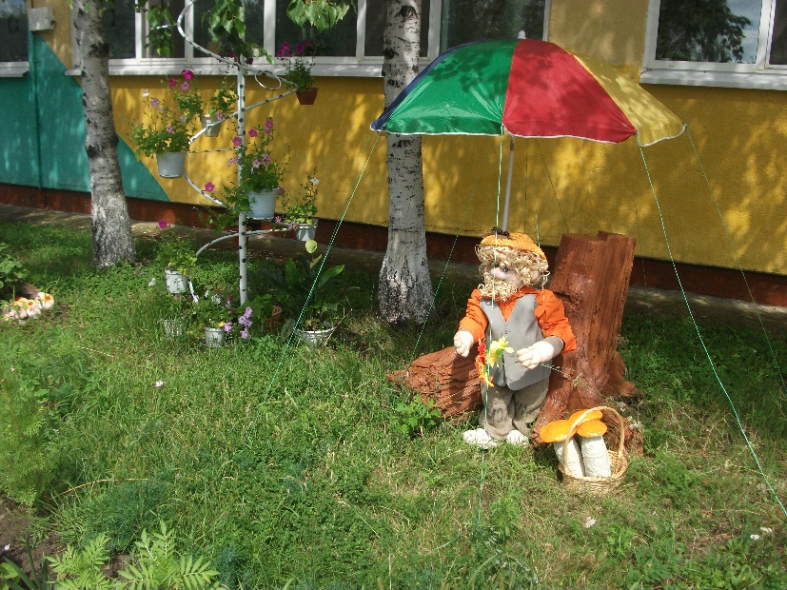
Маршрут экологической тропы представляет собой последовательное движение от одного объекта к другому, и наглядно показан на карте-схеме экотропы.
Таким образом, экологическая тропа состоит из нескольких станций, на которых дети знакомятся с естественными биоценозами, многообразием растений и животных, связями, которые имеются между ними. Для повышения интереса детей к занятиям на тропе выбрали “хозяина тропы” - Лесовичка.
Работая нал проектом, возникла необходимость в создании творческих групп детей. С помощью педагогов дети распределились по интересам и возрастным особенностям. Ребята средней группы со своими наставниками – педагогами взяли на себя ответственность ухаживать за станцией «Лекарственные травы» и придумали название своей группе «Лесные доктора». Дети старшей группы взяли роль огородников. В их обязанности входит уход за отдельными грядками станции «Чудо - огород». Самые старшие дети подготовительной группы отнеслись к распределению обязанностей творчески. Решили, что их работа будет заключаться в помощи педагогам. Каждый член творческой группы «биологи» выбрал себе определенную станцию. При организации экскурсии по экологической тропе, ребята с удовольствием помогают воспитателям, рассказывают о ней.
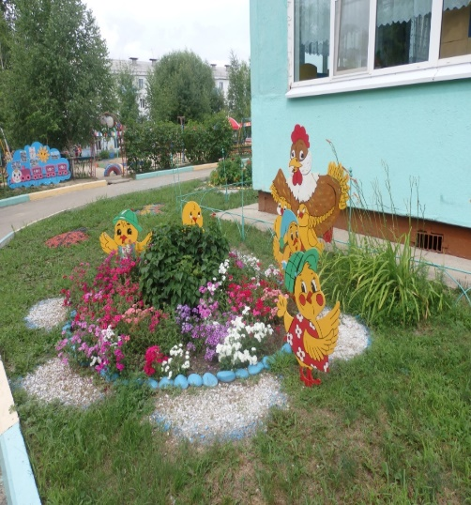
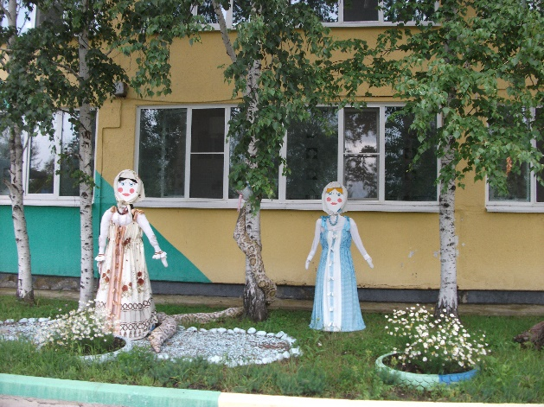
Итак, маршрут по экологической тропе Лесовичок предлагает начать с первой станции Цветник “Сказочная поляна”. Целью данной станции является знакомство детей с разнообразием сказок о природе. Тут проводится как индивидуальная работа, так и групповая. Ребятам с учетом их возрастных особенностей, предлагается и чтение художественных произведений, и обыгрывание сказок, самостоятельные игры разнообразие пальчиковых и дидактических игр.
Дети читают стихи, поют песни, рассказывают сказки.
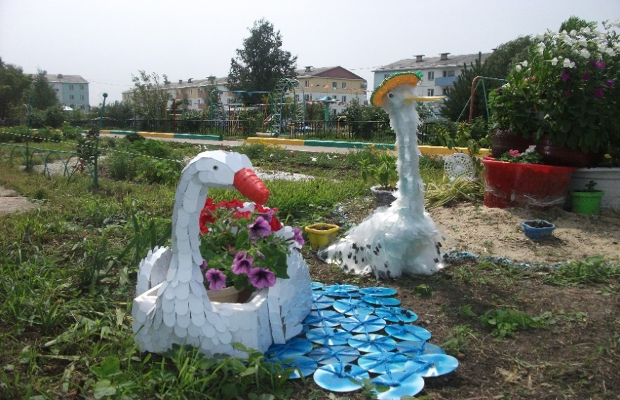
Следующая станция называется “Лебединое озеро”.
Это необыкновенной красоты искусственный водоем со своими обитателями.
Эта станция дает возможность организации сюжетно-ролевых игр, познавательной и исследовательской активности.
Целью является знакомство детей с растениями и обитателями водоема, дети узнают, какое значение имеет озера в природе (иллюстрированные рассказы о животных и растениях водоема)
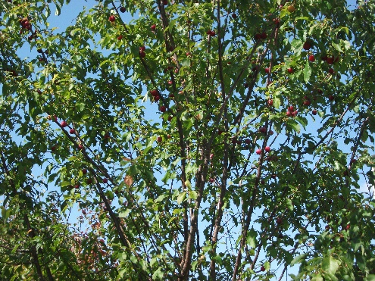
После этого, ребята отправляются дальше и на пути у них очень интересная и познавательная станция “Фруктовый сад”.
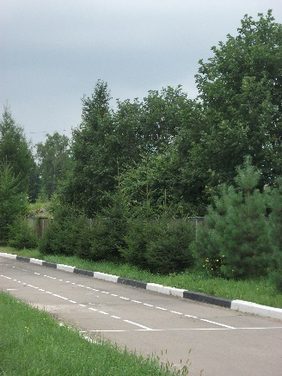
Наш фруктовый сад представляет собой сад, в котором растут фруктовые деревья и ягодные кустарники. Яблонька, груша, рябина, вишня, смородина, черемуха, слива, крыжовник, калина – все это многообразие насаждений позволяет ребятам обогатить свои знания, воспитателя стараются о каждом дереве рассказать свою историю, ребята в свою очередь с большим удовольствием собирают плоды, из которых в дальнейшем повара готовят компот и повидло.
Отправляясь дальше станции “Еловая аллея”, мы попадаем на станцию “Сосновый бор”.
Уникальное расположение нашего детского сада позволяет всем его посетителям полюбоваться, пожалуй, самыми любимыми и поистине красивыми хвойными деревьями.
Задачи станции:
-Рассматривание и наблюдение за деревьями в разные времена года, сравнение их между собой
-Воспитание заботливого отношения к зеленым насаждениям (дети наравне со взрослыми ухаживают за территорией)
Это место является излюбленным для фотосессий. Ребята не устают гулять и наслаждаться местной достопримечательностью.
“Чудо-огород”.
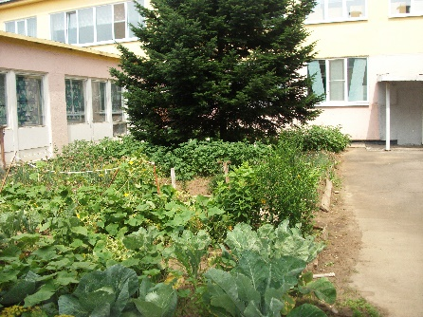
Эта станция помогает детям получать самые достоверные знания о природе, приобретать практические навыки ухода за растениями.
Чудо-огород представляет собой овощной огород на открытом, хорошо освещенном пространстве, где произрастают культуры, не прихотливые к условиям обитания, привлекательные для проведения наблюдений.
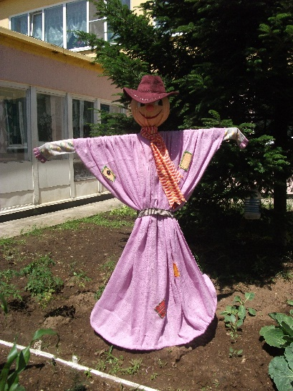
ЦЕЛЬ станции вызвать большой интерес к труду, к исследованиям на огороде, формировать представления о разнообразии растений, их особенностях.
Задачи:
-расширять и уточнять представления детей об овощных культурах
-учить ухаживать за растениями, дать наглядное представление детям о необходимости света, тепла, влаги, почвы для роста растений
-развивать познавательные и творческие способности детей
-формировать осознанно-правильное отношение к природе родного края, к труду человека.
Трудовой десант “Огород”
Трудовая деятельность | Продуктивная деятельность
1. Сбор информации, рассматривание энциклопедий, вырезок из газет, открыток, подбор иллюстраций.  2. Подготовка семян к посеву.  3. Подготовка почвы к посеву семян.  4.Посадка семян овощных культур.  5. Уход за рассадой.  6. Наблюдение за всходами, рассадой и отметки в дневнике наблюдений.  7. Ежемесячный полив рассады, уход.  8. Прореживание культур.  9. Наблюдение за созреванием овощей.  10. Сбор урожая. | 1. Подбор информационного материала по теме овощи.  2. Изготовление дидактических игр об овощах.  3. Проведение цикла практических занятий по выращиванию растений от семени до плодов.  4. Изготовление дневника наблюдений за всходами семян.  5. Беседы “Незнайка пришел в гости”, “Могут ли овощи принести вред вашему здоровью”.  6. Организация игр-драматизаций  7. Мастерская “Овощи в магазин’’  8. Проведение коллективного труда “Салат из овощей”.

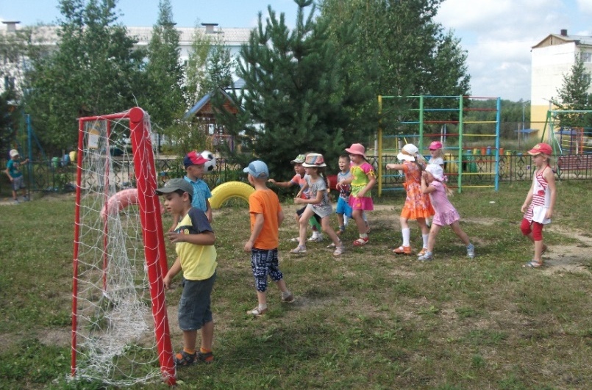
После работы можно и отдохнуть. А, что для ребят есть отдых?! Конечно это игры, двигательная активность.
Хозяин тропы приглашает ребят на станцию “Будь здоров”.
Эта самая большая по площади станция. Тут есть все необходимое для активного отдыха детей. Волейбольная площадка
-Футбольное поле
-Горки
-Разные лестницы, турники и тренажеры
-Баскетбольная площадка
-И, гордость нашего сада “Автогородок”.
Ребята, знакомятся с общими правилами игр на площадках, а также применяют знания практически (футбол, волейбол, баскетбол).
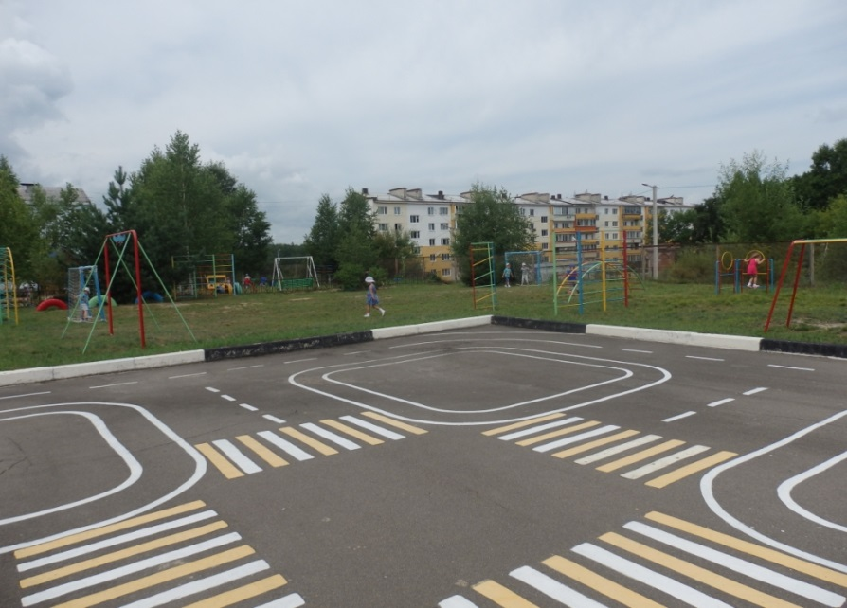
В “Автогородке” ребята знакомятся с правилами дорожного движения, обыгрывают разные ситуации, которые происходят на дорогах. Помимо этого они узнают и об обратной стороне подобных мест. Воспитатели проводят “тонкую грань”, рассказывая о том, что в отличии от, например, “Соснового бора”, где дышится легко и свежо, такие места приносят своеобразный вред здоровью. Ребята узнают, что большое количество машин загрязняет воздух. Проходят беседы о причинах загрязнения воздуха и их последствиях.

Далее, следуя маршруту, мы попадаем на цветник пейзажного стиля, который представляет собой фрагмент горного пейзажа. Эта станция называется “Альпийская горка”.
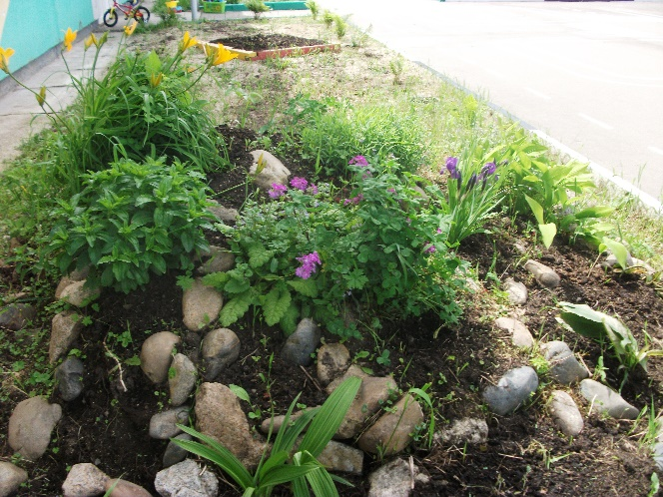
Соорудив альпийскую горку на труднообрабатываемом участке, мы значительно сэкономили силы и время на обработке почвы перед высадкой растений, а обустроенный альпинарий органично вписался в местный ландшафт.
На этой станции ребята познакомятся со свойствами камней. Почвы, видами растений Дальнего Востока. Развивают пространственное воображение, речь, познавательный интерес. Формируют навыки наблюдения и экспериментирования, учатся помогать поливать растения и обрабатывать почву. Более детально знакомятся с особенностями таких растений как ландыш. Ирисы, лесной пион, папоротник, болотная трава.
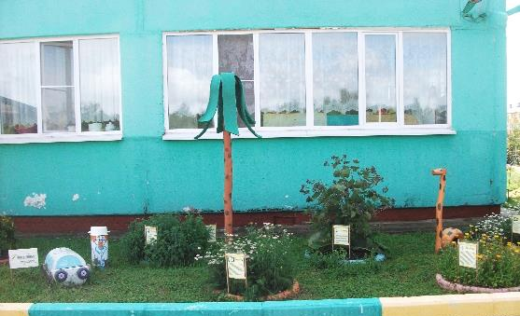
Рядом расположена следующая станция “Зеленая аптека”.
Дети совместно со взрослыми изучают лекарственные растения, такие как крапива, подорожник, чистотел, календула, тысячелистник, аптечный одуванчик, мята, мелисса, зверобой.
У ребят формируется потребность в здоровом образе жизни, положительное отношение и интерес к народной медицине, как основе экологического мировоззрения.

Создавая экотропу, мы не могли не включить Метеостанцию.
Метеостанция-площадка для организации наблюдений и изучения явлений природы осадки направление ветра).
Ребята наблюдают за природными явлениями (например, движения облаков, поведением животных, состоянием растений).
При пользовании простых приборов для определения погоды у ребенка развивается наблюдательность, умение делать выводы, обобщать – все это необходимо для общего развития ребенка.
Метеостанция с размещением на ней специальным оборудованием, предназначена для обучения детей элементарному прогнозированию состояния погоды.
Оборудование включает в себя термометр, дождемер, флюгер.
Помимо практических заданий, ребята получают много информации теоретической по этой теме.

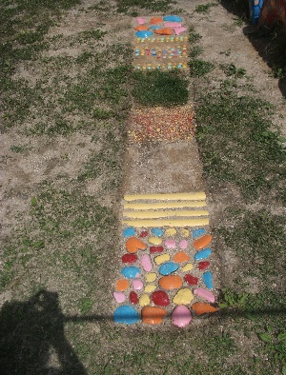
В теплые летние дни дети с удовольствием принимают солнечные ванны и ходят босиком по специально оборудованной дорожке. Эта станция “Тропа здоровья”.
Про виды закаливания, их особенности и значение ребята знакомятся именно здесь.

Следующая станция, на которую нас приглашает Лесовичок, называется Уголок творчества.
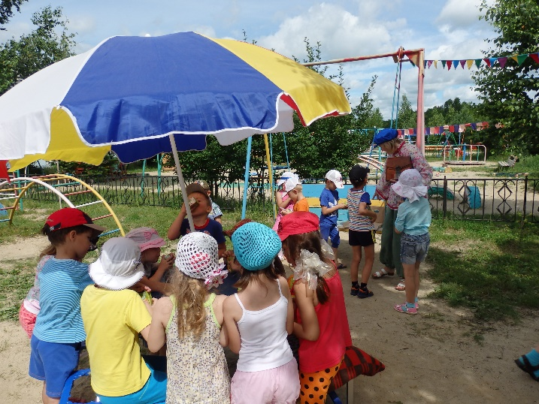
На этой станции ребята проявляют все свои фантазии, здесь они и рисуют, и мастерят.
Как в рисунках, так и в поделках могут выразить эмоции, которые чувствуют после интересного и увлекательного проведенного времени в детском саду.
Самостоятельный выбор материалов, цветовой гаммы дает возможность проявить все свое творчество.
Экспериментальной деятельностью порадует станция “Летняя лаборатория”.
Все оригинальное – просто!!! В обыкновенной песочнице ребята проделывают настоящие лабораторные исследования, ставят опыты. С помощью лабораторного инвентаря, проводят экспериментирования с песком, опыты с водой и игры.
Ребята как будто становятся маленькими учеными и изучают различные природные объекты и явления.
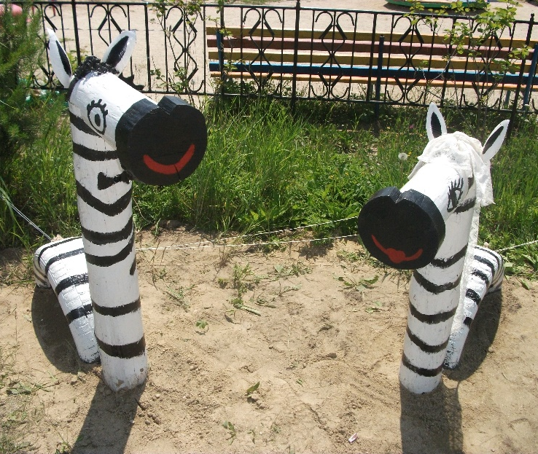
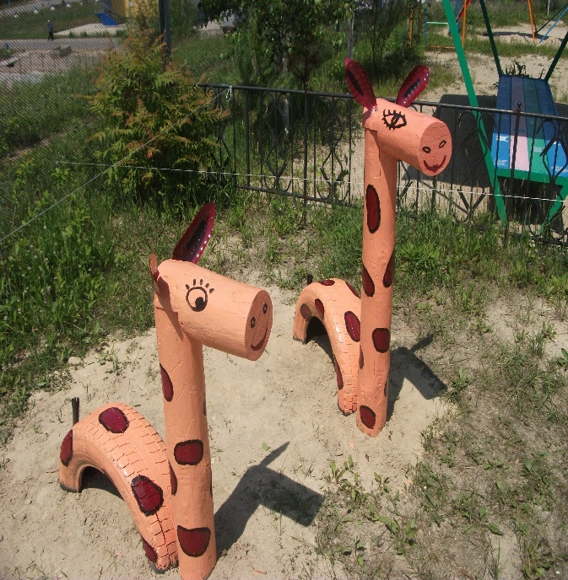
Двигаясь дальше, ребята попадают на территорию Животных, обитающих в жарких странах.
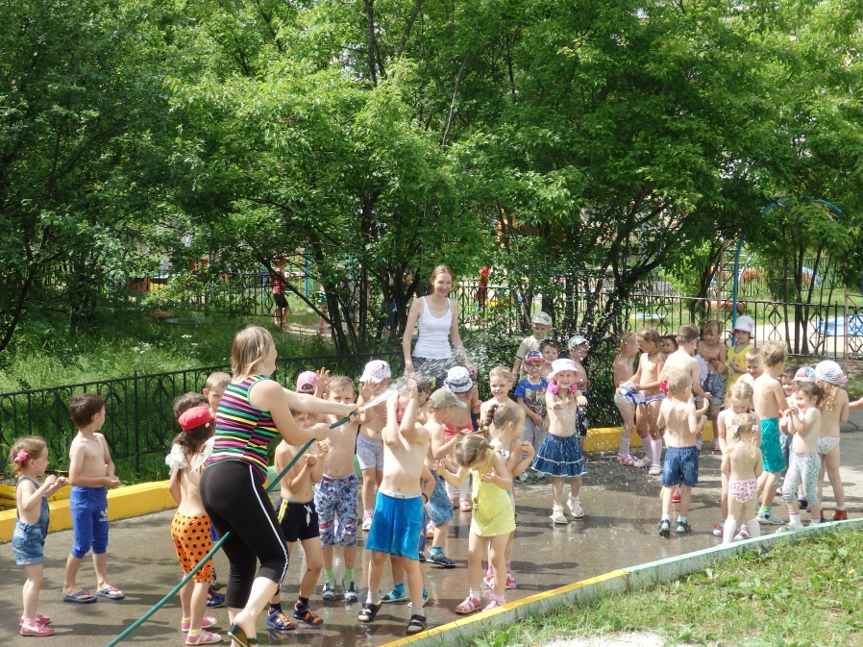
Родители совместно с педагогами изготовили из подручных средств животных, обитающих в жарких странах. Поделки выполнены качественно, эстетично, поэтому ни один год прослужат для детей объектами обсуждений. Деревянная зебра, резиновый жираф и другие виды животных расскажут нам о жарких странах много интересного.

Далее мы отправляемся на станцию «Лужайка насекомых».
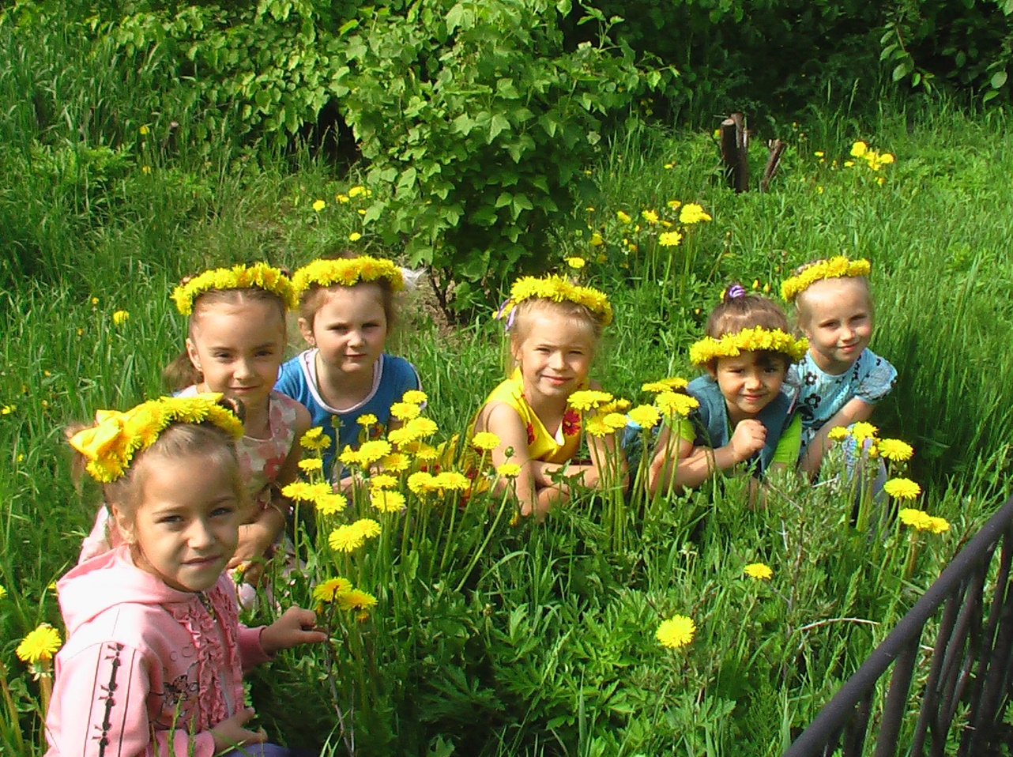
Ребята знакомятся с разнообразием насекомых: пчелы, осы, бабочки, шмели и т.д. Все это объекты для наблюдения детей. Два больших камня стали прибежищем для жучков. Повернув камень, можно увидеть большую черную жужелицу или жука.
Во время цветения одуванчиков на лужайке становится очень красиво. Всегда найдутся желающие запечатлеть это на фото.
Ну, а как только одуванчики отцветают, выполняем дыхательную гимнастику, сдувая его парашутики.
Вот незаметно мы пришли на следующую станцию “Березовая роща”.
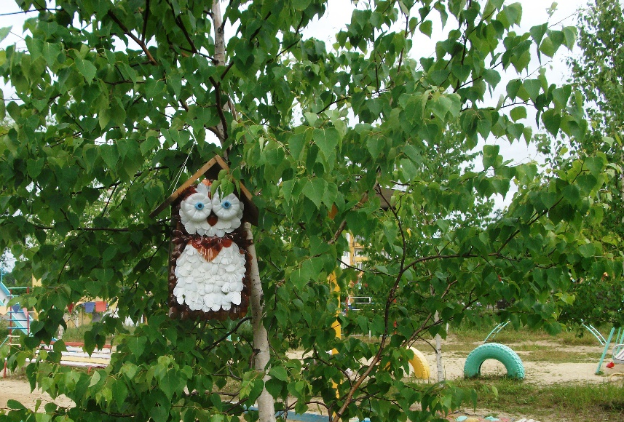
Обращаем внимание детей на то, что береза-это лиственное растение. Особое внимание уделяется стволу дерева, его необычной окраске коры. Тактильным ощущениям во время прикосновений.
Ребята узнают, что береза - это самое почитаемое дерево в России. Узнают о его значении в жизни человека. Знакомятся с устным народным творчеством: загадки, пословицы и поговорки о березке, песни, стихи и приметы. Еще воспитатель рассказывает о том, что береза в определенное время дает сок, который очень полезный.
Здесь же, в березовой роще располагаются пенечки, на которых ребята могут посидеть, поговорить и отдохнуть.

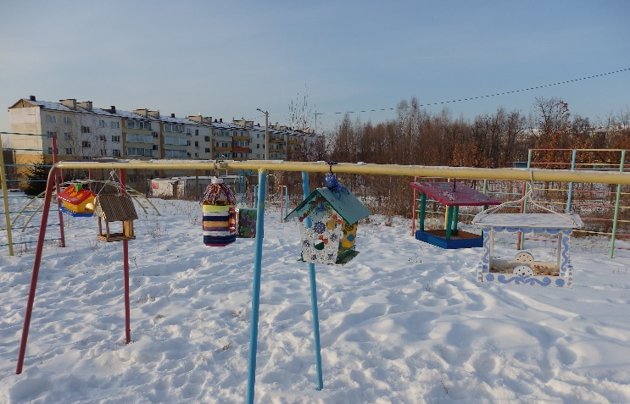
Подышав свежим чистым воздухом, дети отправляются на станцию “Птичий парк”.
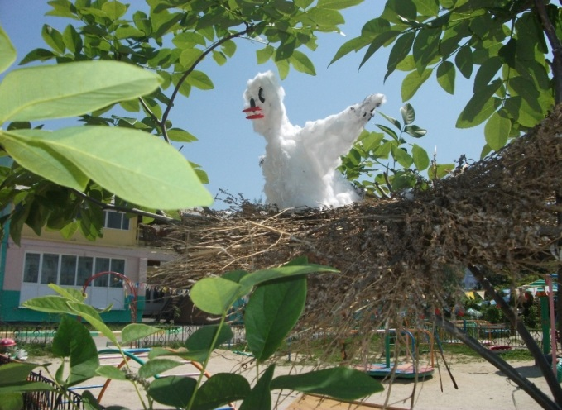
Общими силами для этой станции экотропы были созданы и размещены кормушки, скворечники для наблюдения за птицами. Во время прогулок ребята знакомятся с такими видами птиц как голуби, воробьи, вороны, синицы и снегири.
Дети с удовольствием приходят в птичью столовую и приносят с собой хлебные крошки, семечки, специально принесенные из дома.
Целью данной станции является знакомство детей с разновидностью птиц, их особенностями и повадками, условиями жизни, а также узнают о пользе птиц на земле.
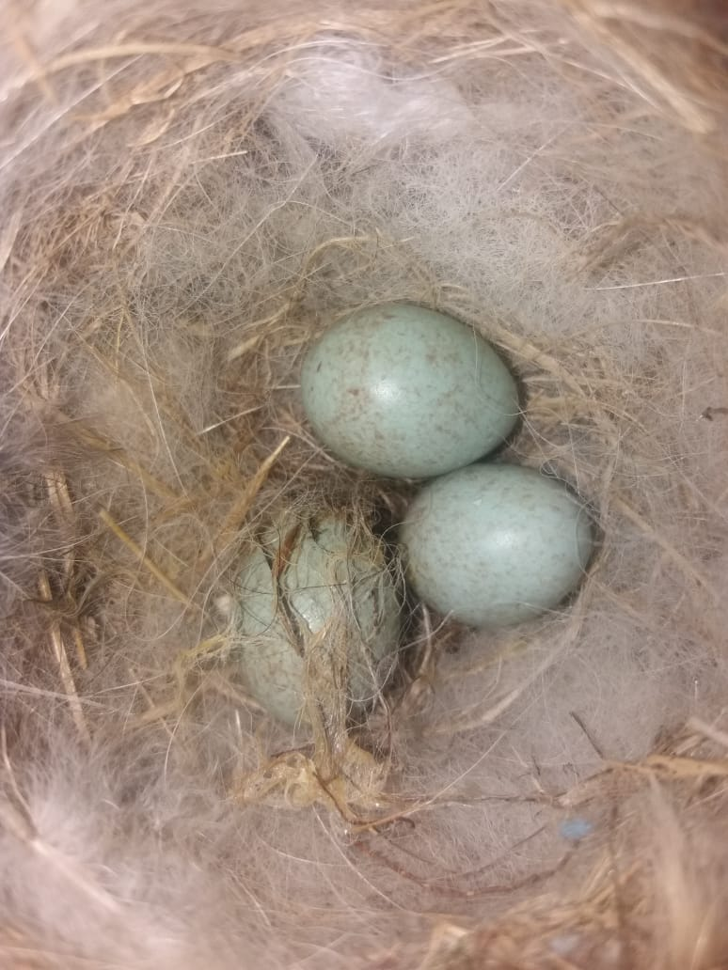
В этом году дети обнаружили в одном из птичьих домиков невероятную находку. Три маленьких голубеньких яичка высиживала одна из птиц нашего птичьего парка. Удивлению и восхищению ребят не было предела. В дальнейшем ребята вместе с воспитателями наблюдают за процессом.

Проходя дальше, мы попадаем на станцию “Солнечный круг”.
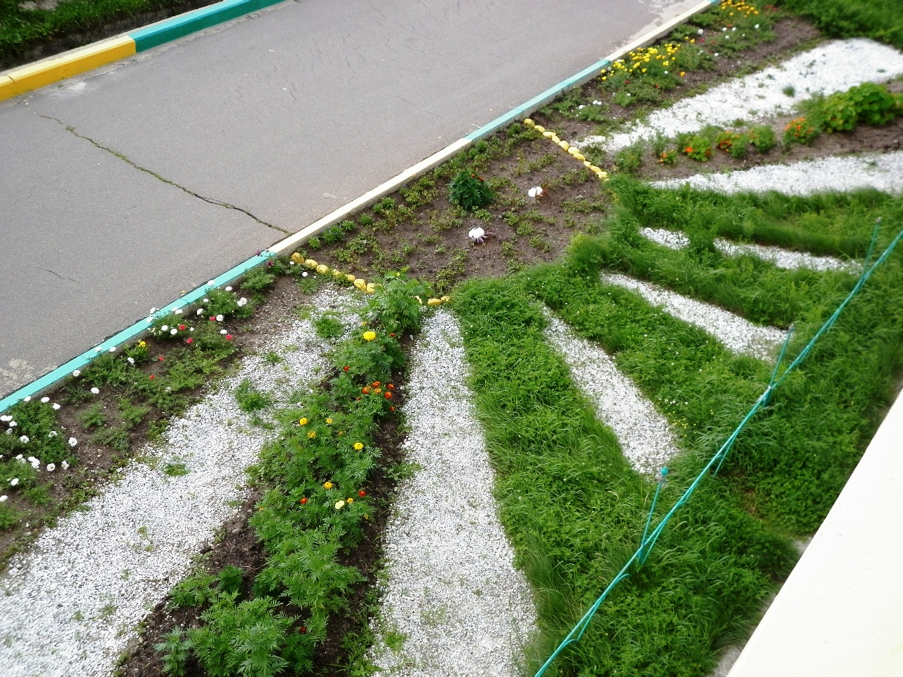

Великолепная клумба, выполненная в форме солнца внушительных размеров, заставляет остановиться любого “зеваку”.
На данной станции ребята знакомятся с понятием “солнце”, с частями суток, узнают, как день сменяет ночь, что такое солнечное затмение и много другой интересной информации с учетом своих возрастных особенностей.

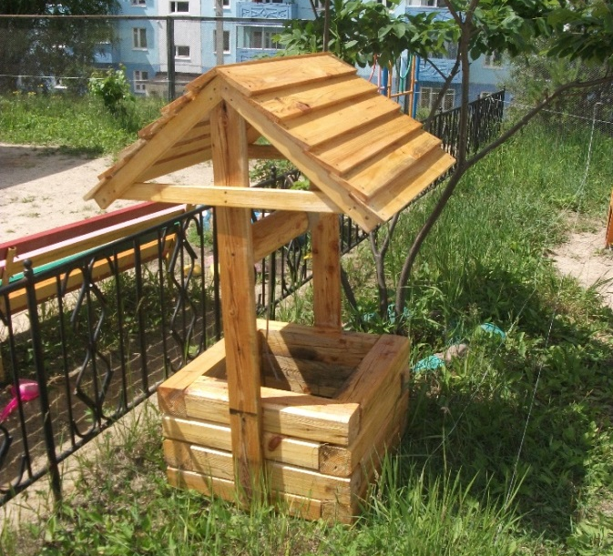
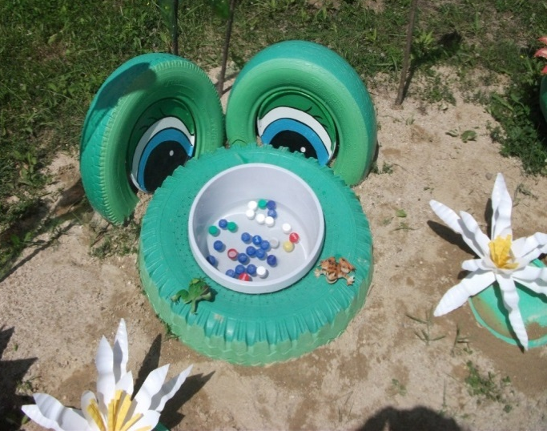
Следующая станция, на которую нас направляет хозяин тропы Лесовичок это станция “Деревенское подворье”.
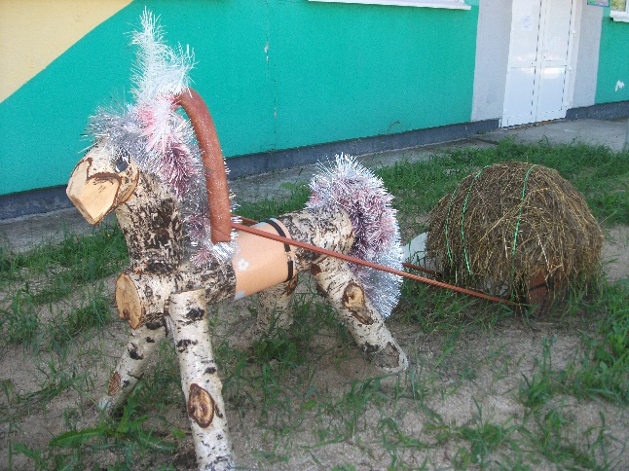
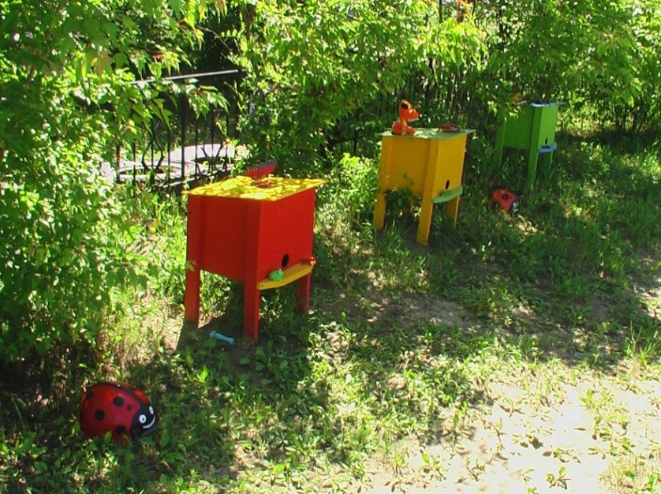
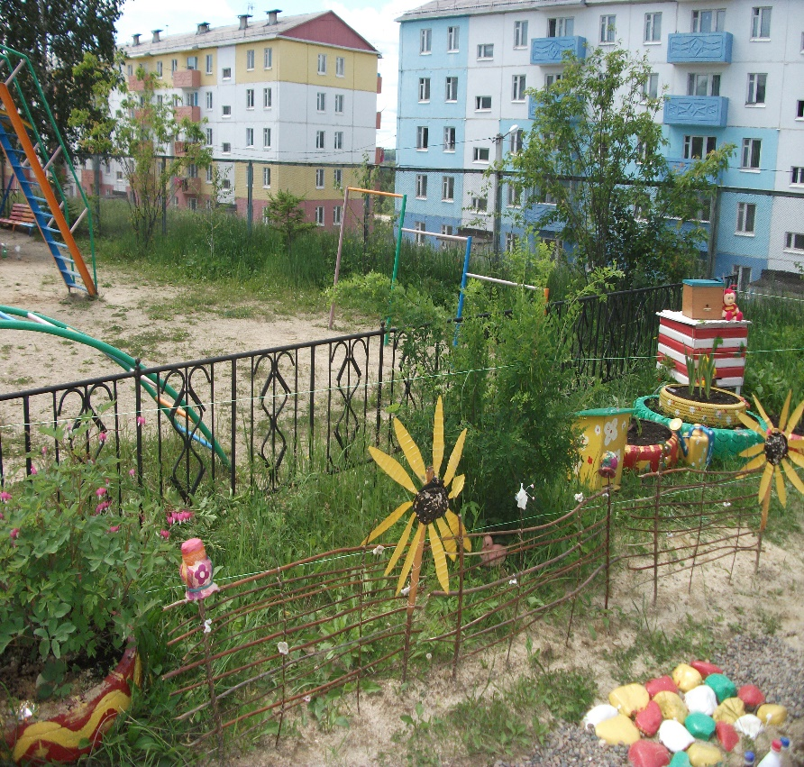
Дети узнают домашних животных, особенности их внешнего облика, поведение, способы их передвижения повадки, что и как они едят, какую приносят пользу человеку. Знакомятся с понятием “деревня”, деревенским бытом людей.
Родителями и педагогами созданы отдельные объекты деревни. Так на одном из участков можно попасть на пасеку, где располагаются улики с пчелками. Также есть мини-водоем “болото”, где расположилась зеленая лягушка с другими его обитателями.
Колодец, выполненный из дерева, заборчик и многое другое покажут ребятам участки детского сада.

Следующая станция под названием “Цветочный ковер” говорит сама за себя. Ребята обогащают представление о цветниках, о разнообразии цветочных растений. Способами ухода и условиями роста. Формируют эстетическое восприятие окружающего мира путем рассмотрения причудливости форм цветков, стеблей, листьев.
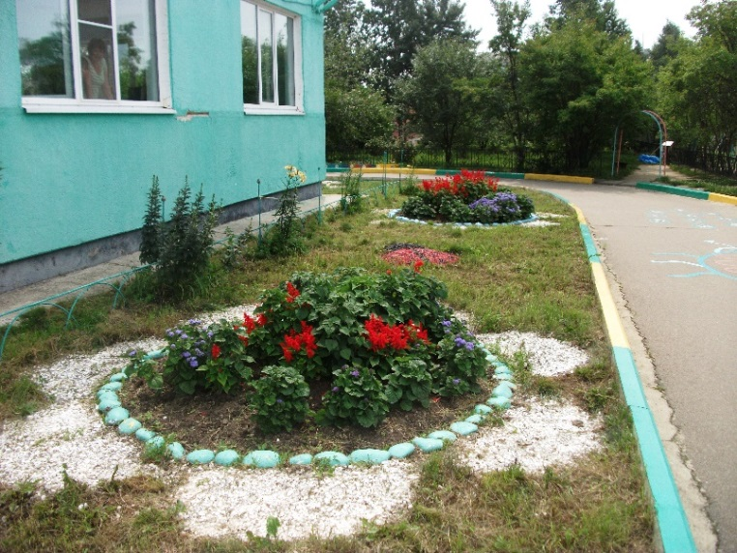
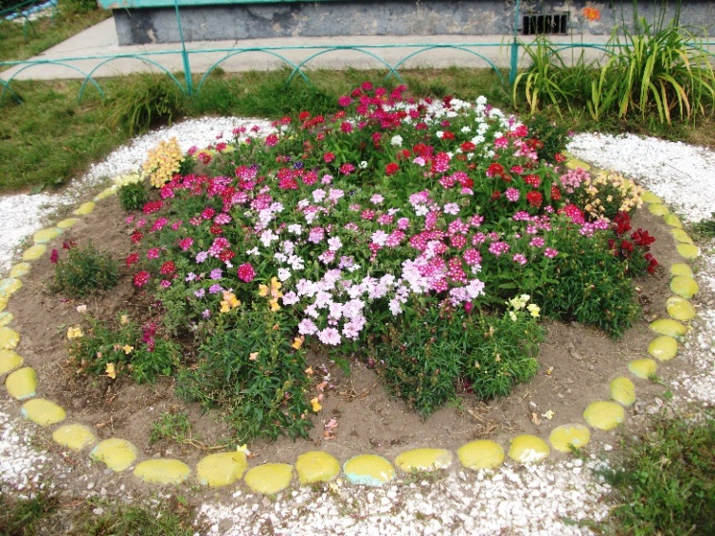
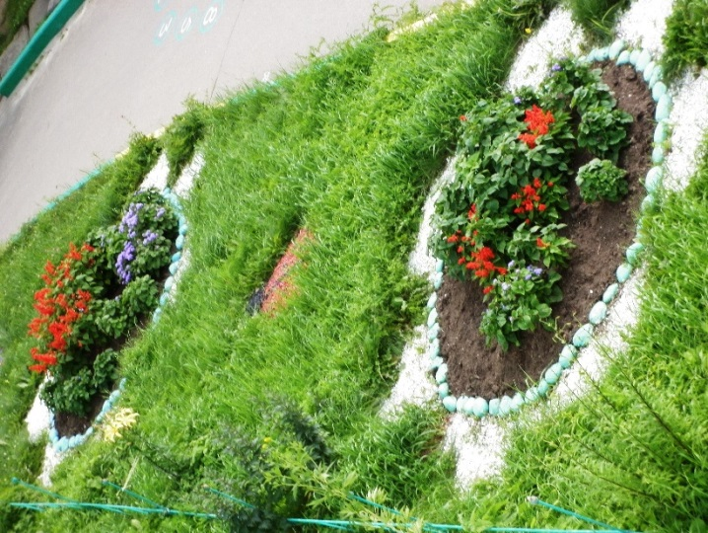
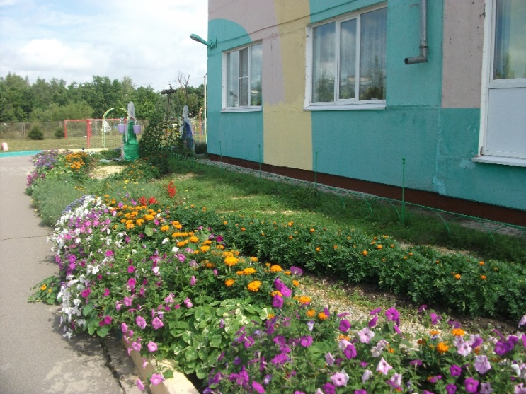

Многообразие удивительных оттенков цветов, а также форм клумб, на которых они растут, восхищает любого, как ребенка, так и взрослого.

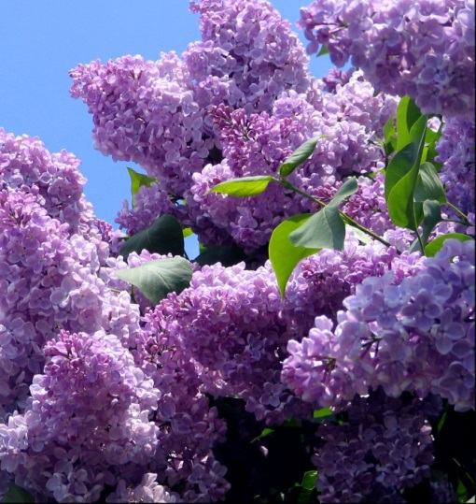
Вот мы и добрались до последней станции нашей экологической тропы “Сиреневая аллея”.
Вдоль всех участков детского сада наши сотрудники с помощью родителей посадили сирень. Необычайной красоты аллея становится, конечно, при ее распускании. Когда вся сирень начинает цвести, она сама по себе является объектом пристального наблюдения и наслаждения ее необыкновенным запахом.
Эта станция своего рода остановка для отдыха. Проходя, ребята никогда не торопятся, т.к. удивительный вид и манящий аромат будто завораживает.
Такая экологическая тропа существует у нас в детском саду №4 “Лесовичок”.
Уникальность ее заключается в многообразии остановок для объектов наблюдения. Есть все необходимое для успешного экологического воспитания и образования детей дошкольного возраста.
Важная особенность нашего учреждения это Экологическая комната. Она представляет собой отдельное помещение в здании, где проходят различные мероприятия, беседы, опыты, просмотры фото и видео материалов на экологические темы. Здесь происходят сборы нашего экологического клуба для обсуждения плана работы. Так же, когда не удается выйти на прогулку, из – за погодных условий, проходят сборы для обсуждения проделанной работы, анализа, выводов по наблюдениям. Экологическая комната оборудована всем необходимым для продуктивной работы. Это и наличие мультимедийной доски, проектора, оборудование для опытно – экспериментальной работы, макеты различных природных объектов, образцы природных ископаемых. Большое разнообразие комнатных растений и интерьер располагает атмосферой наслаждения природы.
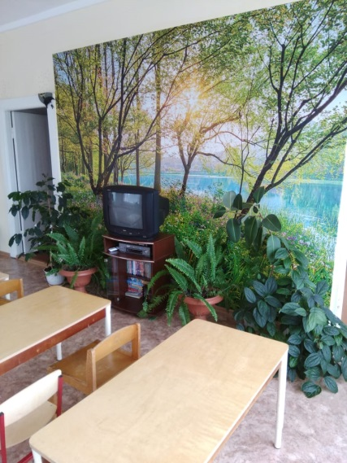
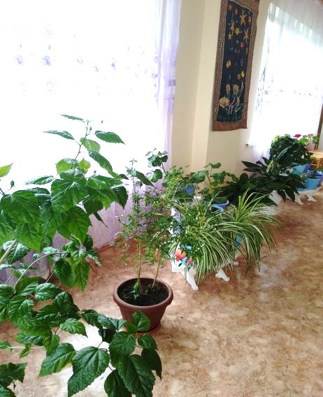
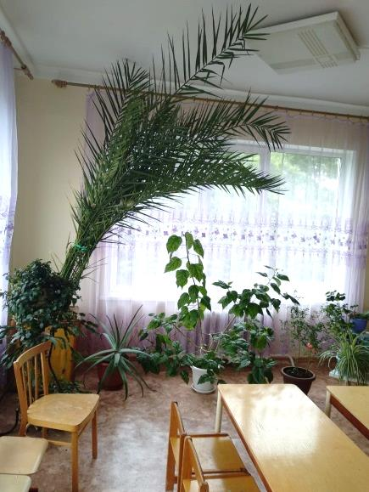

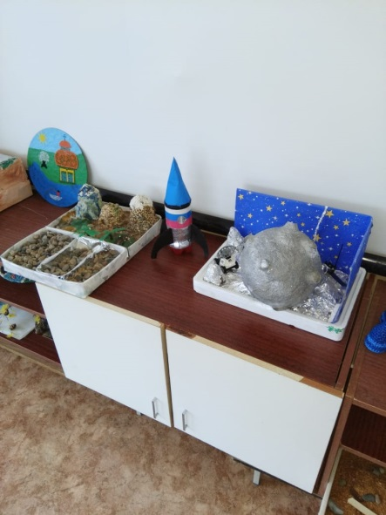
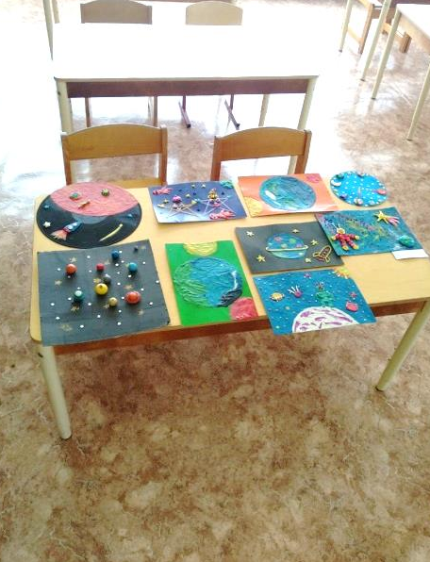
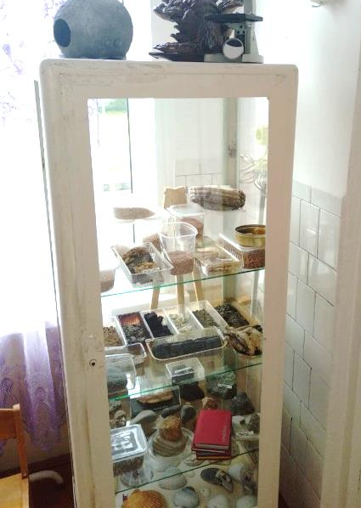

ЗАКЛЮЧЕНИЕ
Экскурсии по экологической тропе планируем проводить с детьми всех возрастных групп. Также будут привлечены ученики начальных классов. При желании мы всегда рады гостям!
За санитарным состоянием тропы следят все без исключения сотрудники детского сада, начиная с дворника. Поэтому санитарное состояние нашей экологической тропы всегда на “отлично”!
Помогают также и родители (косят траву, вскапывают клумбы).
Педагоги вместе с ребятами следят за состоянием огорода, поддерживают эстетический вид клумб, вовремя их пропалывают и поливают.
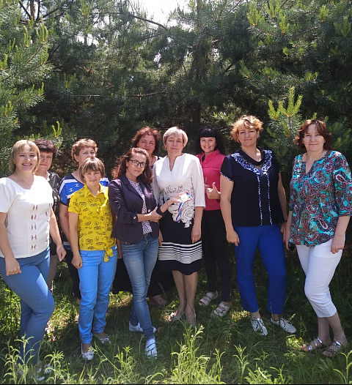
Благодаря нашей трудоемкой работе всего коллектива, экологическая тропа будет существовать круглый год, меняя станции в зависимости от времени года.

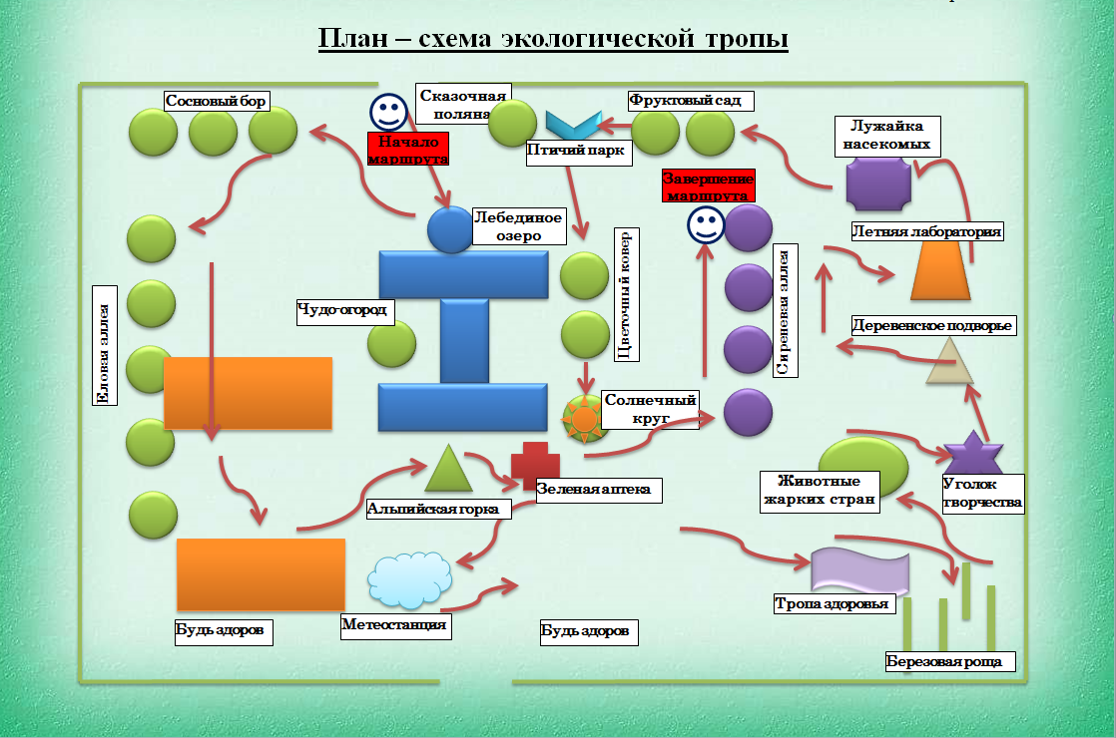
Приложение 1
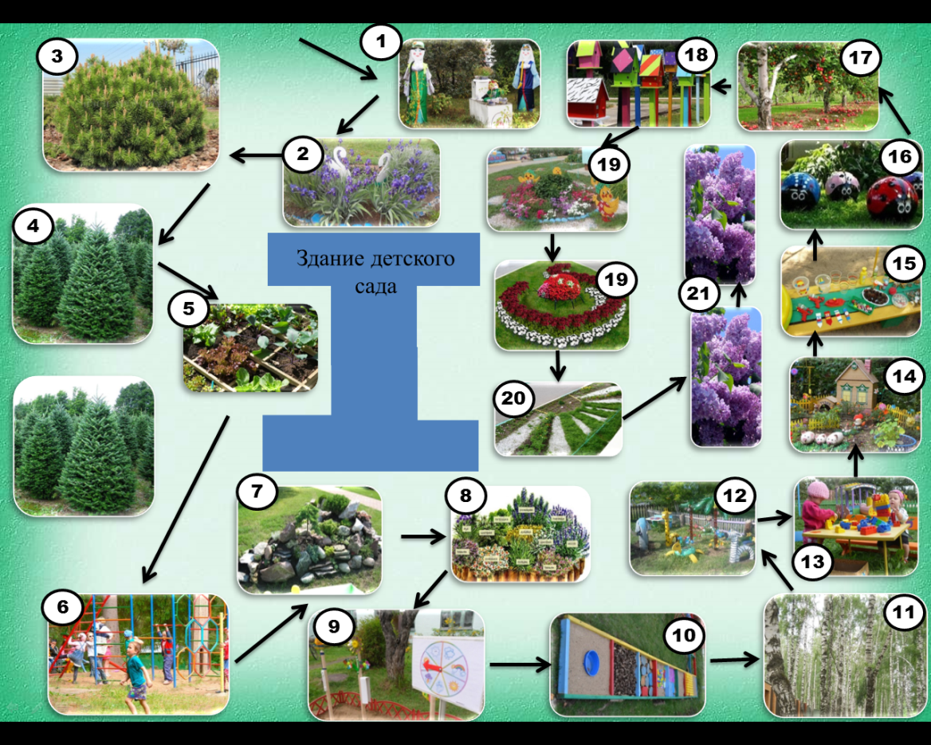

Приложение 2
Методическое обеспечение программы
Объекты | Методические пособия | Дидактические пособия
Растительный мир | Рыжова Н.А. «Деревья - наши друзья». М. «Линка-Пресс», 2009 г.  Рыжова Н.А. «Деревья: от Акации до Ясеня». М. «Карапуз-Дидактика», 2006 г.  Рыжова Н.А. Экологический проект «Мое дерево». М. «Карапуз-Дидактика», 2006 г.  Воронкевич О.Л. «Добро пожаловать в экологию» СПб «Детство-Пресс», 2003 г.  Шорыгина Т.А. «Злаки. Какие они?» М. изд. «ГНОМиД», 2005 г.  Шорыгина Т.А. «Цветы. Какие они?» М. изд. «ГНОМиД», 2002 г.  Шорыгина Т.А. «Деревья. Какие они?» М. изд. «ГНОМиД», 2003 г. | - картосхемы экологических тропинок (пчелки Майи и Муравьишки) для детей разного возраста  - общая карта-схема  - куклы-хозяева тропинок: Муравьишка и пчелка Майя  - дидактические игры «С какого дерева лист», «Найди соседей» и др.  - паспорта экологических тропинок  - письма от деревьев и кустарников
Животный мир | Теплюк С.Н. Занятия на прогулке с малышами. М. «Мозайка-Синтез», 2006 г.  Прогулки с детьми в выходной день. Пособие для родителей. М. «Карапуз», 2009 г.  Шорыгина Т.А. «Птицы. Какие они?» М. изд. «ГНОМиД», 2004 г.  Шорыгина Т.А. «Домашние животные. Какие они?» М. изд. «ГНОМиД», 2002 г. | - дневники наблюдений  - мнемотаблицы : «Домашние животные», «Птицы», «Насекомые»  - дидактические игры «Чей домик», «Найди отличие» и др.  - фотографии животных
Неживая природа | Рыжова Н.А. «Лаборатория в детском саду». М. «Линка-Пресс», 2009 г.  Рыжова Н.А. «Почва – живая земля». М. «Карапуз-Дидактика», 2005 г.  Рыжова Н.А. «Что у нас под ногами». М. «Карапуз-Дидактика», 2005 г.  Рыжова Н.А. «Волшебница Вода». М. «Линка-Пресс», 1997 г. | - баночки для исследований  - увеличительные приборы (лупы, стекла)  - «чудесный мешочек»  - дождемер  - снегомер  - упаковочный материал
Труд в природе | Воронкевич О.Л. «Добро пожаловать в экологию» СПб «Детство-Пресс», 2003 г.  Волков В.М. Прогулки с детьми в выходной день. М. «Карапуз», 2002 г.  Зенина Т.Н. Наблюдения дошкольников за растениями и животными. М. «Педагогическое общество России» 2007 г.  Рыжова Н.А. «Растем вместе. Методика организации детских исследований по выращиванию растений в дошкольном учреждении». М. «Чистые пруды» 2010 г. | - мнемодорожки «Посадка овощей, «Выращивание овощей», «Подготовка почвы»  - модели трудовых процессов «Выращивание овощей», «Труд дворника», «Труд овощевода»  - лопатки, ведерки, совочки, грабли для ухода объектов экологической тропинки  - дневники наблюдений

Приложение 3
Перспективный план работы
на экологической тропе, созданной
на территории детского сада

Путешествия по экол. станциям | Задачи | Сроки проведения | Объекты наблюдения | Формы организации педпроцесса
Путешествие  по  экологической тропе (первичное) | - знакомство с хозяином тропы Лесовичком;  - первичная диагностика;  - определить изменения на экологической тропе | Апрель | Все станции экологической тропы, почва | Обзорная экскурсия по экологической тропе. Исследование почвы
Мини- метеостанция | - знакомство с мини – метеостанцией;  - для чего она нам нужна | Ежедневно | - ветродуй;  - термометр;  - дождемер | Наблюдение за оборудованием метеостанции. Наблюдение за ветром.
Птичий парк | - развивать у детей интерес к наблюдениям за зимующими птицами, прилетающих на кормушку и желание их подкармливать; воспитывать  бережное отношение к ним. |  | - беседка с кормушками;  - птичий столб | Наблюдение за птицами. Труд на прогулках. Занятие «Подкормите птиц зимой».  Наблюдение за сосульками
Фруктово – ягодный сад | -закрепить кустарников, их строение, внешние признаки;  -учить детей различать кусты по внешним признакам;  -систематизировать  -воспитывать бережное отношение | Июнь, сентябрь | - сирень;  - акация желтая;  - смородина | Целевая прогулка «Кустарники».  Наблюдение за вербой
Сосновый бор, еловая аллея | -закрепить название деревьев и кустов, их строение, внешние признаки;  -учить детей различать деревья и кусты по внешним признакам;  -систематизировать представления о хвойных и лиственных деревьях;  -воспитывать бережное отношение | Май - сентябрь | - ель;  - сосна;  - пихта. | Наблюдение за деревьями и кустарниками.  Обзорная экскурсия по экологической тропе  Цикл наблюдений «В гости к елочке». Наблюдение за елью, выброшенной после праздников
Березовая роща | -закрепить название дерева, ее строение, внешние признаки;  - дать знания о пользе этого дерева;  -воспитывать бережное отношение | Май - сентябрь | - береза в разные времена года | Народные, театрализованные игры на прогулках. Занятие «Письмо от березы». Исследование «Что происходит с почками». Праздник «Во поле береза стояла»
Цветочный ковер | -уточнить представления детей о цветниках, о разнообразии цветущих растений, их названия, строение, способы ухода, условия роста.  -учить понимать пользу и значение природы для хорошего настроения и самочувствия. | Июнь, август, сентябрь | - многолетние и однолетние  цветущие растения | Труд на прогулках. Наблюдение за насекомыми.
«лужайка насекомых», «Животные жарких стран» | - закрепить знания о насекомых и животных, -  - воспитывать чувство прекрасного. | Май | Макеты насекомых и животных | Наблюдение за насекомыми. Игры на прогулках.
«Альпийская горка» | -формировать представления  об «альпийской горке»,  как разновидности цветника;  -дать детям знания о составляющих частях «альпийской горки»  (сочетание объектов живой и  неживой природы  - рассмотреть части цветка через лупу. | Июнь - август | -«Альпийская горка»  (цветущие и вьющиеся  растения, камни разных  размеров) | Труд на прогулках. Наблюдение за насекомыми.  Исследование «В руки лупы мы возьмем и узнаем все о нем»
Лебединое зеро | -знакомство с искусственным водоемом;  -его ценность;  -его обитатели;  -сравнение с естественными водоемами;  уход за водоемом. | июнь | Водоем (фонтан) | Труд на прогулках.  Вода в природе. Опыт. Свойства воды.
Тропа здоровья | -материалы, из которых она изготовлена;  - ее ценность;  - прививать бережное отношение к своему здоровью. | Июнь-август | Оздоровительная дорожка | Игры на прогулках.  Лечебный массаж – ходьба босиком.
«Чудо Огород»  (овощные культуры) | -продолжать знакомить детей с разнообразными овощными культурами и способами ухода за ними;  -вызвать интерес к выращиванию овощных культур. | Июнь, сентябрь | - огородные грядки:  морковь, свекла, кабачок, помидор, огурец, патиссон, тыква  -семена, рассада, плоды овощных культур. | Наблюдения и уход за овощными грядками. Труд на прогулках.
(картофель, зерновые культуры) | -продолжать знакомить детей с овощной культурой - картофель и уход за ним;  -вызвать интерес к выращиванию овощных культур | Июнь, сентябрь | - картофель;  - овес, пшеница | Наблюдения и уход за картофелем и зерновыми культурами. Труд на прогулках
«Зеленая  аптека» | - расширить и закрепить знания  детей о лекарственных растениях;  - развивать умение рационально использовать лекарственные растения для здорового образа жизни;  - учить собирать и сушить лекарственные растения для оздоровительных мероприятий в холодное время года. | Май, июнь | - подорожник;  - мята  - календула  - лопух  - крапива | Наблюдение за травами.  Исследование «Как узнать растение»
Путешествие  по  экологической тропе | - закрепить весенние изменений в природе,  - уход за деревьями весной, | Апрель, май | все объекты экологической  тропы | Экскурсия по экологической тропинке «Здравствуй, весна!»  Праздник День Земли
Путешествие  по  экологической тропе (итоговое) | - обобщить знания, диагностика итоговая |  | все объекты экологической  тропы | Исследование зависимости характеристик песка от состояния погоды. Заключительная экскурсия по экологической тропе
Приложение 4
Планирование экскурсионной деятельности на экологической тропе

Наличие экологической тропы на территории детского сада предполагает различные экскурсии по точкам экологической тропы. Экскурсии запланированы по временам года: осень, зима, весна, лето. План экскурсий рассчитан на четыре возраста детей: младшая группа, средняя группа, старшая группа и подготовительная к школе группа.
Осенние экскурсии:
Младшая группа:
- «Что же выросло на грядке?» - экскурсия на огород - наблюдение за сбором овощей.
- «Золотая береза» - экскурсия к большой березе» - наблюдение за деревом в осеннее время года.
- «Красивая полянка» - экскурсия на цветник - полюбоваться красотой осенних цветов.
- «Мы здоровье укрепляем, по дорожке все шагаем» - экскурсия на оздоровительную дорожку - укрепление здоровья детей.
Средняя группа:
- «Дует, дует ветер» - экскурсия к метеостанции - наблюдение за ветром.
- « Вот наш огород, там морковка растет!» - экскурсия на огород - закрепление названия овощей.
- «Мы в лесок пойдем, там деревья найдем» - экскурсия в уголок леса- закрепление названия деревьев».
- «В гости к матушке Черемухе» - экскурсия к черемухе - закрепление название частей дерева.
Старшая группа:
- «Наши зеленые помощники» - экскурсия к лекарственной грядке - расширение и закрепление знаний о лекарственных растениях.
- «Знакомство с деревом долгожителем» - экскурсия к большой старой березе – с целью получения знаний о возрасте дерева.
- «Ягода – рябина в гости поманила» - экскурсия к рябине - наблюдение за изменением окраски листьев осенью.
Подготовительная группа:
- «»Ветер, ветер, ты могуч» - экскурсия на метеостанцию- наблюдение за направлением ветра.
- «»Хороши у нас в саду цветочки» - экскурсия на цветник - уточнение представления детей о цветниках, о разнообразии цветущих растений.
- «Мы хотим знать» - экскурсия на лекарственную грядку - учить собирать и сушить лекарственные растения для использования в зимнее время года.
- «Поспел урожай, собирать помогай» - экскурсия на огород- помощь взрослым в сборе урожая овощей.
Зимние экскурсии:
Младшая группа:
- «Хороша береза в любое время года» - экскурсия к большой березе - наблюдение за деревом в зимнее время года.
- « Прилетели птицы, воробьи, синицы» - экскурсия к беседке (столовой для птиц) - наблюдение за птицами, прилетающими к кормушкам.
- «Снег как шапка на ветвях» - экскурсия в уголок леса - наблюдение за снегом, лежащим на ветках деревьев.
- «Экскурсия в оранжерею»- рассматривание фикуса.
Средняя группа:
- « Ловкая ворона» - экскурсия к беседке (птичьему парку)»- наблюдение за вороной.
- «Все деревья знаем, их мы угадаем» - экскурсия к уголку леса - закрепление название деревьев.
- «Березонька, березонька, ты, что стоишь бела?» - экскурсия к большой березе - рассматривание ствола дерева.
- «Экскурсия в оранжерею» - сравнение цветов фикуса и бальзамина.
Старшая группа:
- «Мы узнать хотим про лес, много в нем живет чудес» - экскурсия в уголок леса - закрепление названий деревьев, их строение, внешние признаки.
- « Ветер – это хорошо или плохо?» - экскурсия к метеостанции - наблюдение за ветром.
- «Кустарники зимой» - наблюдение за изменениями кустарников зимой.
- «Птицы – наши друзья, их зимой бросать нельзя!» - экскурсия в беседку (птичья столовая) - с целью приведения в порядок кормушек.
Подготовительная группа:
- «Погода в разное время года» - экскурсия на метеостанцию - наблюдение за состоянием погоды.
- «Елочки – сосеночки» - экскурсия в уголок леса - систематизировать представления о хвойных и лиственных деревьях.
- «Все ребята должны знать – птицам надо помогать» - экскурсия в беседку (птичья столовая) - наблюдение за птицами, прилетающими к столовой и составление рассказа о них.
- «Дерево ты или куст?» - экскурсия к черемухе - закрепление название кустарника, систематизировать знания о черемухе.

Весна:
Младшая группа:
- «Ай, да, березка, белый ствол!» - экскурсия к березе - наблюдение за деревом в весеннее время года.
- «Одуванчик золотой – солнышка сынок родной» - наблюдение за первоцветами (одуванчик).
- «Экскурсия на огород» - наблюдение за перекопкой грядок.
- «Бабочка – капустница» - экскурсия к альпийской горке - наблюдение за первыми бабочками.
Средняя группа:
- «Распустила косы, белая береза» - экскурсия к березе - разнообразить знания детей о березе, ее внешнем виде.
- «Пришла весна» - экскурсия в уголок леса - наблюдение за изменениями деревьев весной.
- «Тает снег, бегут ручьи» - экскурсия к водоему - наблюдение за ручейками.
- «Расцвела черемуха» - экскурсия к черемухе - наблюдение цветом черемухи.
Старшая группа:
- «Мы посадим огород» - экскурсия на огород - посильная помощь в посадке семян овощей.
- «Распустились почки на большой березе» - экскурсия к большой березе - наблюдение за появлением листочков.
- «Травка зеленеет» - экскурсия в уголок леса - наблюдение за появлением первой травки.
- «Ласточка с весною в сени к нам летит» - экскурсия в беседку (птичья столовая) - беседа о перелетных птицах.
Подготовительная группа:
- «Прилетел скворец, весны певец» - экскурсия к большой березе - наблюдение за скворцами в скворечнике.
- «Свеклу и морковку мы посадим ловко» - экскурсия на огород - помощь взрослым в подготовке грядок, в посадке семян овощей.
- «Мы посадим здесь цветы, удивительной красы» - экскурсия на цветник - с целью расчистки клумб для посадки семян цветов.
- «Черемуха, черемуха, ты, что стоишь бела?» - экскурсия к черемухе - наблюдение за ее цветением.

Лето:
Младшая группа:
- «Как красиво вокруг!» - экскурсия к цветнику - доставить детям удовольствие от наблюдения за цветущими растениями.
- «Отдохнем мы у пруда» - экскурсия к водоему - наблюдение за водными растениями.
- «У нашей, у березки белый сарафан» - экскурсия к большой березе - наблюдение за деревом в летнее время года.
- «Жужжащие и ползающие» - экскурсия в уголок леса - наблюдение за ползающими насекомыми.
Средняя группа:
- «По воде жучок бежит» - экскурсия к водоему – наблюдение за насекомыми, обитающими на поверхности воды.
- «По дорожке, по дорожке побежали наши ножки» - экскурсия к оздоровительной дорожке»- укрепление здоровья детей.
- «Мы пришли в огород, там укропчик растет» - экскурсия в огород - рассматривание укропа и лука (сравнение).
- «Мы вокруг березки встанем в хоровод» - экскурсия к большой березе- проведение игр возле березы.
Старшая группа:
- «У природы нет плохой погоды» - экскурсия на метеостанцию - наблюдение за состоянием погоды.
- «Экскурсия по экологической тропе» - закрепление названий точек.
- «Ромашка полевая, полезная такая» - экскурсия к лекарственной грядке - знакомство с лекарственными свойствами ромашки.
- «На болоте, посмотри, вдруг цветочки расцвели!» - экскурсия к мини – болоту- рассматривание растений растущими рядом с болотом.
Подготовительная группа:
- «На камнях растут цветы, чудо – горка – посмотри!» - экскурсия к альпийской горке - дать знания о составляющих частях альпийской горки, о сочетании объектов живой и неживой природы.
- «Не обижайте муравья» - экскурсия к большой березе - наблюдение за муравьями, углубить знания о муравьях, их образе жизни.
- «Ноготки и подорожник при болезни нам помогут» - экскурсия к лекарственной грудке - с целью продолжить знакомство в лекарственными растениями и способами их применениями.
- «Цветочный хоровод» - экскурсия к цветнику- с целью закрепления названий цветов, растущих в цветника

Приложение 5
Опытно – экспериментальная деятельность в летнее время
Цель: развитие поисково-познавательной активности детей при проведении опытов и исследований с воздухом, солнечным светом, песком.
Задачи:
1. Расширять кругозор детей.
2. Способствовать развитию творческого мышления и активности, самостоятельности при проведении исследовательской деятельности.
3. Научить устанавливать простейшие закономерности и связи в явлениях окружающего мира, делать самостоятельные выводы и умозаключения при проведении опытно-исследовательской деятельности.
Мир вокруг нас удивителен и бесконечно разнообразен. Ежедневно дети сталкиваются с интересными и порой непонятными явлениями в живой и неживой природе, постигают знания об их взаимосвязях. Перед воспитателем возникает задача – расширять кругозор детей, развивать их познавательную активность. Одним из самых эффективных способов в этом направлении является – экспериментирование, в процессе которого дошкольники получают возможность удовлетворить присущую им любознательность, почувствовать себя учёными, исследователями, первооткрывателями. В процессе постижения новых знаний у детей развивается умение анализировать, обобщать свои наблюдения, логически мыслить и составлять собственное мнение обо всем наблюдаемом, вникая в смысл происходящего. При формировании основ естественно – научных и экологических понятий экспериментирование можно рассматривать как метод, близкий к идеальному. Знания, добытые самостоятельно, всегда являются осознанными и более прочными.

Опыты с воздухом.
«Почувствуй воздух»
Задача: обнаружить воздух в окружающем пространстве и выявить его свойство – невидимость.
Самостоятельно сделать бумажные веера. Помахать веером возле своего лица.
Вывод: Воздух не виден, но ощутим.
«Воздух повсюду».
Задача: проверить есть ли воздух в пустом сосуде.
Медленно опустить колобашку в воду вверх дном, затем перевернуть.
Вывод: нужно приложить усилие, чтобы опустить колобашку в воду – вода выталкивает воздух, воздух заполняет любое пространство, поэтому ничего не является пустым.
«Воздух работает»
Задача: дать детям представление о том, что воздух может двигать предметы
1.Самостоятельно сделать лодочки сначала без паруса, опустить их на воду и подуть, затем вставить паруса и опять подуть.
Вывод: на парус давит воздух, поэтому лодочка с парусом движется быстрее.
2.Подуть на перышко.
3.Подуть на плот с собачкой.
Вывод: воздух двигает предметы.
«Почему летит ракета?»
Задача: познакомить детей с принципом полета ракеты.
Надуть воздушные шарики и отпустить их.
Вывод: когда мы отпускаем надутый шарик, воздух стремится выйти наружу. Действие воздушной струи вызвало реакцию противодействия, и шарик полетел в противоположном направлении от выходящей струи воздуха. По такому же принципу летит и ракета, только баки ракеты заполняют горючим. Горючее вспыхивает по команде «Зажигание» и превращается в раскаленный газ. Газ с огромной силой вырывается через узкое отверстие в днище ракеты. Струя газа летит в одну сторону, а ракета от его толчков – в другую. С помощью руля управляют струей вылетающих газов, и ракета летит в нужном направлении. Так работает реактивный двигатель ракеты.
«Я вижу воздух»
Задача: дать детям представление о том, что воздух можно увидеть в воде.
Выдохнуть воздух через коктейльную трубочку в емкость с водой.
Вывод: если выдохнуть воздух в воду, то он скапливается в виде воздушных шариков и поднимается вверх. Воздух легче воды. Вода выталкивает воздушные шарики, которые стремятся вверх.
«Ловим воздух»
Задача: дать детям представление о том, что воздух везде вокруг нас.
Открыть прозрачный целофановый пакет, как бы «зачерпнуть» в него воздух, закрутить края. Пакет надулся и стал плотным, потому что в нем воздух. Вывод: воздух прозрачный, невидимый, легкий.
«Вертушка»
Задача: изготовление вертушки детьми для определения направления ветра. Научить детей определять направление ветра.
Сделать вертушку своими руками из бумаги.
Вывод: ветер дует на вертушку, и она крутится.
«Возникновение звука»
Задача: создать звук при помощи воздушного шарика.
Надуть шарик, растянуть его горлышко до тех пор, пока не появится звук.
Вывод: звук – это колебание воздуха, который проходит сквозь тоненькую щель и создает звуковые волны.
Опыты с солнечными лучами.
«Свет и тень»
Задача: познакомить детей с образованием тени от предметов, установить сходство тени и объекта.
Показать тень от солнца на земле с помощью теневого театра.
Вывод: при помощи естественного освещения – солнца мы можем создать тень.
«Таинственные стекла»
Задача: показать детям, что окружающие предметы меняют цвет, если посмотреть на них через цветные стекла.
Посмотреть вокруг себя в цветные стекла (использовала полоски от пластмассовых бутылок, солнцезащитные очки).
Вывод: все вокруг нас меняет цвет, если посмотреть в цветные стекла. Цвета меняются при наложении полосок друг на друга.
«Знакомство с лупой»
Задача: познакомить детей с помощником-лупой и ее назначением.
1.Рассмотреть песчинки через увеличительное стекло.
2.Свободное исследование.
Вывод: лупа увеличивает предметы в несколько раз.
Самостоятельное исследование предметов через лупу.
«Солнечные зайчики»
Задача: понять причину возникновения солнечных зайчиков, научить пускать солнечных зайчиков (отражать свет зеркалом и блестящими предметами).
Поймать луч света и направить его в нужном направлении, прятать их, прикрыв ладошкой.
Вывод: зеркало отражает луч света и само становится источником света. От небольшого движения зеркала солнечный зайчик перемещается на большое расстояние. Ровная блестящая поверхность тоже может отражать солнечные лучи (диск, фольга, стекло на телефоне, на часах и т. д.)
Опыты с песком.
Природный песок – это рыхлая смесь твердых песчинок размером 0,10—5 мм, образовавшаяся в результате разрушения твёрдых горных пород. Песок – рыхлый, непрозрачный, сыпучий, хорошо пропускает воду и плохо сохраняет форму. Чаще всего мы можем встретить его на пляжах, в пустыне, на дне водоемов. Песок появляется в результате разрушения камней или морских ракушек. В зависимости от того из какого камня получился песок, он может иметь разную расцветку: если из ракушек – то серый, если из кварца – то светло-желтый и т. д. В природе встречается серый, желтый, белый, красный песок. Песок состоит из отдельных песчинок, которые могут передвигаться относительно друг друга. Между песчинками в сухом песке находится воздух, а в мокром песке – вода. Вода склеивает песчинки. Именно поэтому сухой песок можно пересыпать, а мокрый – нет, зато из мокрого песка можно лепить.
По этой же причине в сухой песок предметы погружаются глубже, чем в мокрый.
«Волшебное сито»
Задача: познакомить детей со способом отделения камешков от песка.
Просеять песок через сито и посмотреть, что остается на сите.
Вывод: крупные предметы остаются на сите, а мелкие проходят сквозь дырочки.
«Чьи следы?»
Задача: закрепить представления детей о свойствах песка, развивать наблюдательность.
Дети берут игрушки и подбирают отпечатанные следы на мокром песке для своей игрушки.
Вывод: отпечаток получается на мокром песке. Сделать песок влажным, оставить отпечаток своей ладошки. Из мокрого песка можно строить (сделать постройку).
«Свойства сухого песка»
Задача: познакомить детей со свойствами сухого песка.
1.Взять песок в ладошки и высыпать тонкой струйкой на поднос.
2.Рассмотреть песчинки через лупу или увеличительное стекло.
3.Подуть через трубочку на сухой песок в подносе.
4.Насыпать песок на горку – песок скатывается вниз.
Вывод: песок состоит из отдельных песчинок, а между ними находится воздух, поэтому песок может сыпаться тонкой струйкой вниз и каждая песчинка самостоятельно может катиться по наклонной горке.
«Свойства мокрого песка»
Задача: знать, что мокрый песок нельзя сыпать струйкой, но зато он может принимать любую нужную форму, пока не высохнет, из мокрого песка можно лепить.
Если же в мокрый песок добавить цемент, то и высохнув, песок не потеряет свою форму и станет твердым, как камень. Вот так песок используют при строительстве домов.
Вывод: мокрый песок нельзя пересыпать, зато из него можно лепить. Он принимает любую форму. Когда песок намокнет, воздух между гранями каждой песчинки исчезает, мокрые грани слипаются и держат друг друга.
«На каком песке легче рисовать?»
Задача: выявить, что на ровной поверхности мокрого песка легче рисовать палочкой. Это происходит потому, что в мокром песке песчинки склеивает между собой вода, а в сухом песке между песчинками находится воздух и он рассыпается.
Попробовать рисовать на сухом, а затем на мокром песке палочками.
Вывод: на мокром песке рисунок получается ярче, четче, виднее.
«Песчаный конус»
Задача: показать, что слои песка и отдельные песчинки передвигаются относительно друг друга.
Берем горсти сухого песка и медленно высыпаем их струйкой так, чтобы песок падал в одно и то же место. Постепенно в месте падения образуется конус, растущий в высоту и занимающий все большую площадь у основания. Если долго сыпать песок, то в одном, то в другом месте будут возникать «сплывы» - движение песка, похожее на течение. Это происходит потому что песок состоит из отдельных маленьких песчинок. Они не скреплены друг с другом, поэтому они могут передвигаться относительно друг друга.
Вывод: слои песка и отдельные песчинки могут передвигаться относительно друг друга.
«Волшебный рисунок»
Задача: дать детям представление о том, что песком можно рисовать.
На листе бумаги делаем рисунок клеем-карандашом, затем сверху посыпаем сухим песком, стряхиваем лишний песок, появляется рисунок, нарисованный песком.
Вывод: песчинки прилипают к клею – песок можно приклеивать

Приложение 6
Дидактические игры, пальчиковые игры,
физкультминутки и подвижные игры,
Природоведческие пословицы, поговорки.

Дидактические игры по поведению дошкольников в природе

«Чего не хватает животным»
Цель: вызывать у детей интерес к животным, к деятельности по уходу за обитателями уголка природы.
Материал: планшеты с изображением животных уголка природы и места их содержания (клетка с попугаем, террариум с черепахой, клетка с хомяком); картинки с изображением различных условий для животных (чистый песок, грязный песок, баночка с чистой водой, баночка с мутной водой, кормушка с зерном, листья, трава), фишки, ширма.
Игровые действия: определение недостающих животным условий.
Игровые правила: быть внимательными, описывать оптимальные для жизни животных условия.
Ход игры
Играющие дети сидят за столами. У воспитателя на столе ширма, за которой находятся планшеты с изображением клетки с попугаем, террариума с черепахой, клетки с хомяком. Воспитатель за ширмой изменяет какие-либо условия для птицы, животного. Например, в специальный карманчик на планшете с клеткой для птицы вставляются картинки с изображением чистого песка, чистой воды, но убирается картинка кормушки с зерном. Дети должны внимательно осмотреть клетку и определить, каких условий сейчас не хватает птице.
Или, например, вместо картинки с изображением баночки с чистой водой вставляется картинка с мутной водой, в которой плавают перья и шелуха. Дошкольники должны определить, что надо срочно налить чистую воду, птицы не любят грязную. Тот ребёнок, который первым и правильно определяет недостающее животному или птице условие, получает фишку.
Результат. У кого в конце игры окажется больше фишек, получает право ухаживать за птицей (животным).
Детей, не получивших в игре фишек, также нужно привлекать к уходу за животными.

«Садоводы»
Цель: закреплять представление детей о способах посадки плодово-ягодных культур; развивать интерес к посадке растений.
Материал: игровая площадка с обозначенной территорией «сада».
Игровые действия: «посадка» кустов клубники, смородины, малины, крыжовника.
Игровые правила: начинать «посадку» по сигналу воспитателя.
Ход игры
Дети договариваются, кто будет «клубникой», а кто «смородиной», «малиной», «крыжовником». Они свободно перемещаются по площадке «сада», а по сигналу воспитателя «Посадку начать!» ребята приседают на площадке на таком расстоянии друг от друга, как того требуют правила посадки плодово-ягодных культур (кусты смородины, малины, крыжовника подальше друг от друга, клубники – поближе).
Результат. Кто правильно выполняет задание – поощряется.

«Вырасти новое растение»
Цель: закреплять представления о различных способах размножения растений; вызывать интерес к предстоящей деятельности по выращиванию растений.
Материал: картинки с изображением овощных и цветочных культур (картофель, лук, горох, бегония, традесканция, тюльпан, настурция) и карточки с семенами, луковицами, клубнями, листьями, соответствующими различным способам размножения растений; фишки, эмблемы.
Игровые действия: поиск и показ нужных картинок.
Игровые правила: быть внимательными, находить и показывать нужную картинку.
Ход игры
Воспитатель предлагает детям побыть в роли овощеводов и садоводов и самим вырастить растение. «Но прежде, чем приступить к работе, – говорит педагог, – необходимо получить разрешение. А оно выдаётся только тем ребятам, которые знают, из чего выращиваются различные растения». Далее воспитатель демонстрирует картинки с растениями, а дошкольники должны показать карточки, изображающие способы их размножения. Кто правильно выполнит задание, получает фишку.
Результат. Детям, получившим фишки, вручаются эмблемы садоводов и овощеводов, которые являются своеобразным «допуском» к выполнению трудовых поручений по выращиванию растений.

«Что нам нужно для работы»
Цель: придать труду дошкольников в природе целенаправленность, позволить им осмыслить экологическую ценность результатов своей работы.
Материал: игрушки (посуда, кубики, куклы); лопата, грабли, лейка, ведро, мерная палочка.
Игровые действия: отбор предметов, необходимых для работы на огороде.
Игровые правила: отбирать необходимые предметы и отвечать на вопросы воспитателя.
Ход игры
Игра проводится перед началом работы дошкольников на огороде. Воспитатель предлагает из разложенных предметов выбрать только те, которые необходимы для труда в огороде. Детям, которые правильно выберут оборудование, задаются вопросы: «Для чего нужно вскапывать землю, делать грядки?» и т.п.
Результат. Кто правильно подберёт оборудование и ответит на вопросы, получает право участвовать в обработке земли.

«Ромашка»
Цель: заинтересовать детей деятельностью природоохранного характера.
Материал: цветок ромашки, изготовленный из бумаги; на обратной стороне белых лепестков написаны задания детям (например: «Собрать мусор», «Подмести дорожки», «Вскопать землю возле деревьев и кустов», «Прополоть клумбу», «Посадить цветы»).
Игровые действия: отрывая лепестки от ромашки, дети выполняют определённые трудовые поручения.
Ход игры
Игра может проводиться во время трудового десанта, рейда или во время обычной прогулки. Воспитатель сообщает ребятам, что им необходимо навести порядок на участке или на территории детского сада (парка). Распределить задания между детьми помогает цветок ромашки, на лепестках которого написаны задания. Дошкольники делятся на небольшие микрогруппы по 2—3 человека, подходят к ромашке, отрывают лепестки, и воспитатель читает им то задание, которое написано на лепестке. После этого рассказывают, как они будут выполнять то или иное поручение (какие орудия труда им понадобятся, с чего начнут работу и т.д.), не причиняя вреда живым объектам.
Результат. Кто расскажет, как правильно выполнять предстоящую работу, приступает к её выполнению.
«Разведка полезных дел»
Цель: развивать у детей интерес к природоохранной деятельности, осознанное её выполнение.
Материал: территория, природные объекты детского сада, парка.
Игровые действия: «разведка» полезных дел, необходимых для наведения порядка в природе ближайшего окружения.
Игровые правила: замечать недостатки в состоянии природных объектов и рассказывать, как их можно устранить.
Ход игры
Отправляясь на прогулку по территории детского сада, воспитатель предлагает дошкольникам внимательно понаблюдать за состоянием природных объектов, обратить внимание на санитарное состояние площадок. В заключении прогулки дети называют замеченные ими недостатки, рассказывают о тех полезных делах, которыми им хотелось бы заняться для устранения этих недостатков. Педагог побуждает дошкольников к рассказыванию того, как они будут выполнять предстоящую работу.
Результат. Кто найдёт полезное занятие и расскажет, как его выполнять, приступает к его выполнению.

Дидактические игры
для развития эстетического восприятия природы
В ходе игры дошкольники при контакте с природным объектом (наблюдении, прикосновении к растению, животному и т.д.) должны рассказать об особенностях его внешнего вида, развития или об уходе за ним, о случаях бережного (жестокого) отношения людей к растениям, животным.
«Беседа с деревьями»
Цель: учить детей видеть и эмоционально откликаться на прекрасное в природе; воспитывать гуманное отношение к ней.
Предварительная работа. Чтение сказок и рассказов по теме.
Ход игры
Воспитатель. Посмотрите, как много деревьев на нашем участке. Выберете дерево, которое вам нравится, подойдите к нему, обнимите и постойте так с закрытыми глазами. Послушайте, что оно вам « расскажет ». По моему сигналу возвращайтесь.
Вернувшись, дети (по желанию) рассказывают о « своем » дереве.
Можно провести «Беседу с цветами» - с использованием растений из цветника или уголка природы; «Беседу с животными» - с использованием животных из уголка природы.

«Встреча с растениями»
Цель: Формировать эмоциональное отношение к природе.
Материал: Картинки с изображением известных детям деревьев и цветов - на каждого
ребенка.
Ход игры
Воспитатель раздает детям картинки.
Воспитатель. Посмотрите внимательно на свою картинку. Вам знакомо это растение? (Ответы детей). Подумайте, что вы можете рассказать о нем. Педагог задает наводящие вопросы, помогает на них отвечать, дает образец рассказа.
Дидактические игры
для формирования нравственно – оценочного опыта
В ходе игр обсуждаются последствия поступков участников определенных ситуаций. Дети учатся находить собственные решения, мотивировать их, делать выводы.
«Радости и огорчения»
Цель: формировать собственное отношение к природе.
Материал: Кукла Старичок-лесовичок; фишки: яркие - желтого, зеленого, красного цвета; темные - серого, коричневого цвета.
Предварительная работа. Экскурсия в парк, на берег реки и т.п.
Ход игры
1 вариант. Игра проводится по типу «Закончи предложение». Воспитатель начинает
предложение, а дети по желанию его заканчивают. Например:
Самое красивое место в парке (сквере)...
Мне было радостно, когда ...
Я очень огорчился (ась), когда ...
Мне стало грустно, когда ... и т.п.
За каждый ответ дошкольники получают фишку: яркую - за продолжение первых двух предложений и темную - за продолжение двух последних. После игры проводится итог - каких фишек оказалось больше: если темных (например, в парке много мусора, сломаны ветки деревьев и т.п.), обсуждается, что могут сделать дети, чтобы исправить ситуацию.
2 вариант. Игра проводится по типу «вопрос-ответ ». Старичок -лесовичок задает детямвопросы. Например:
Что тебя порадовало во время прогулки?
Что тебя огорчило?
За каждый ответ дети получают фишку определенного цвета. После игры подводятся итоги, как в первом варианте.
«Путешествие»
Цель: воспитывать бережное отношение к природе.
Материал. Картинки с изображением зайцев, кошки, цветов; фишки.
Ход игры
В разных местах групповой комнаты оборудованы обстановки: расставлены картинки с изображением зайцев, кошки, цветов. Воспитатель предлагает детям отправиться в путешествие. На каждой остановке рассказывает об изображенном на картинке.
1 остановка - «Дед Мазай и зайцы »
Однажды во время весеннего половодья речка вышла из берегов и затопила лес. Дед Мазай поехал на лодке за дровами, и вот что он рассказывает: « Вижу один островок небольшой - Зайцы на нем собралися гурьбой. С каждой минуты вода подбиралась к бедным зверькам; уж под ними осталось Меньше аршина земли в ширину, Меньше сажени в длину. Тут я подъехал: лопочут ушами, Сами ни с места; я взял одного, Прочим скомандовал: прыгайте сами! Прыгнули зайцы мои, - ничего!» Воспитатель задает детям вопросы, например: Что мы узнали о деде Мазае?
Как люди могут помогать животным, попавшим в беду? Дети отвечают.
2 остановка - « Кошка »
На улице мяукала кошка. Мальчик Саша попросим маму дать для нее еды. Он вышел на улицу, дал кошке молока и смотрел, как она ест. Кошка была рада, и Саша рад... Что можно сказать о Саше?
3 остановка - « Цветы »
Весной вместе с мамой Лена посадила цветы на клумбе. Летом они выросли и зацвели. Однажды Лена подошла к клумбе, чтобы нарвать цветов, но потом подумала и решила: «Пусть лучше цветы растут здесь, дома все равно скоро завянут, и их придется выбросить».
Что можно сказать о Лене?
Примечание. Игра разработана А.И.Сорокиной и адаптирована в целях воспитания у детей нравственного отношения к природе.
«Что такое хорошо и что такое плохо»
Цель: уточнить представления детей об экологически правильном поведении.
Материал: сюжетные картинки: дети сажают деревья, поливают цветы; дети ломают ветки деревьев, рвут цветы; дети делают скворечник; дети разрушают птичье гнездо; мальчик стреляет в птиц из рогатки. Карточки темного и яркого цвета - на каждого ребенка.
Ход игры
Воспитатель показывает картинку. Дети рассказывают, что на ней изображено, затем по просьбе воспитателя оценивают действия персонажей - поднимают карточку светлого (если оценка положительная ) или темного цвета.

«Экологический светофор»
Цель: Продолжать уточнять представления детей об экологически правильном поведении.
Материал. Вырезанные из картона круги красного и зеленого цвета.
Ход игры
Воспитатель дает каждому ребенку два картонных круга (зеленый и красный) Воспитатель. Я расскажу вам несколько историй. Если вы считаете, что герои рассказа ведут себя правильно, «зажигайте» зеленый свет, а если неправильно - красный.
1. Вова с Ирой гуляли в саду. Вдруг они увидели: мальчики залезли на рябину и стали
рвать зеленые ягоды. Под весом детей одна ветка сломалась. «Слезайте и уходите!» -
сказали Вова с Ирой. В них полетела горсть зеленых ягод, но они снова повторяли свои
слова. Мальчики убежали. А вечером Вова с Ирой посоветовались с папой, как помочь
сломанной рябине. Как вы считаете, Ира с Вовой вели себя правильно?
2. Ане нравились разноцветные мотыльки. Она взяла сачок, поймала несколько насекомых, положила их в банку и закрыла банку крышкой. Утром она увидела на дне банки
погибших мотыльков. Они были уже не такие красивые, как тогда, когда порхали на
лугу. Аня выбросила банку с мотыльками в мусорное ведро.
Как вы оцениваете действия девочки?
3. Юля с папой шли через луг и увидели птичку, которая беспокойно перелетала с места на место. «Она так волнуется, потому что где-то рядом ее гнездо», - сказал папа. «Давай поищем ее гнездо», - сказала Юля. «Птички это не понравится, - сказал папа. - Когда
придем домой, я тебе покажу книгу о птицах. Там есть фотографии их гнезд».
Как вы считаете, папа правильно поступил?
4. Лена с родителями поехала за город на машине. Когда они подъехали к лесу, папа
спросил: «Где остановимся?» Можно было свернуть с дороги и поехать между
деревьями в глубь леса. Кто-то уже так поступал, и следы от машин остались надолго.
Поэтому здесь почти не росла трава. Родители Лены решили в лес не въезжать. Они
оставили машину на дороге и отправились в лес пешком.
Как вы думаете, правильно поступили родители Лены?
Затем проводится игра «Фанты». Воспитатель подчеркивает, что задания, предлагаемые для выполнения, должны иметь отношение к теме игры: загадать загадку, спеть песенку, рассказать стихотворение о природе и т.п.

«Необычное путешествие»
Цель: Продолжать учить дошкольников экологически правильно оценивать действия людей в природе.
Материал. Картинки (20-30 штук) с изображением бережного отношения к природе: люди сажают деревья, подкармливают животных и т.п.; и жестокого: сломанные ветки деревьев, разоренные гнезда и т.п.; полоса обоев.
Ход игры
вариант. Воспитатель раскладывает на ковре в произвольном порядке картинки. Дети переходят от одной картинки к другой, очередность определяется с помощью жребия, рассказывают, что на них нарисовано, оценивают поступки людей.
вариант. Все картинки выложены в ряд на полосе обоев. Две пары детей по команде идут
навстречу друг другу и быстро собирают картинки с изображением, например, бережного
отношения к природе. Выигрывает та пара, которая соберет больше картинок.
вариант. Дети рассматривают и анализируют картинки, изображающие бережное отношение к природе. Затем вместе с воспитателем обсуждают, в каких делах по охране природы они могли бы участвовать.

«Природа благодарит и сердится»
Цель: учить детей правильно оценивать действия людей по отношению к природе.
Материал. Фишки: яркие и темные, старичок - лесовичок (кукла).
Ход игры
Игра проводится во время прогулки в парк, лес, сквер. Старичок-лесовичок просить детей ответить на два вопроса:
За что природа могла бы сказать вам «спасибо?»
За что природа могла бы рассердиться на вас?
Дошкольники получают фишки: за ответы на первый вопрос - яркие (красного, зеленого и желтого цвета) и темного (серого или коричневого цвета) - за ответы на второй вопрос.
В конце игры можно предложить темные фишки отдать воспитателю, а яркие оставить себе, подчеркивая, что природа никогда не рассердится, если к ней относиться бережно.
Природоведческие игры
«Летает, плавает, бегает»
Воспитатель показывает или называет детям объект живой природы. Дети должны изобразить способ передвижения этого объекта. Например: при слове «зайчик» дети начинают бегать или прыгать на месте; при слове «карась» — имитируют плывущую рыбу; при слове «воробей» — изображают полёт птицы.
«Я знаю» (игра с мячом)
Дети становятся в круг, в центре — воспитатель с мячом. Воспитатель бросает ребёнку мяч и называет класс объектов природы (звери, птицы, рыбы, растения, деревья, цветы). Ребёнок, поймавший мяч, говорит: «Я знаю 5 названий зверей» и перечисляет (например: лось, лиса, волк, заяц, олень) и возвращает мяч воспитателю. Второму ребёнку воспитатель бросает мяч и говорит: «Птицы». Ребёнок ловит и называет 5 птиц и т. д.
«Воздух, земля, вода» (игра с мячом)
Воспитатель бросает мяч ребёнку и называет объект природы, например, «сорока». Ребёнок должен ответить «воздух» и бросить мяч обратно. На слово «дельфин» ребёнок отвечает « вода», на слово «волк» — «земля» и т. д.
Возможен другой вариант этой игры : воспитатель называет слово « воздух». Ребёнок, поймавший мяч, должен назвать птицу. На слово «земля» —животное, обитающее на земле; на слово «вода» — обитателя рек, морей и океанов.
«Цепочка»
У воспитателя в руках предметная картинка с изображением объекта живой и неживой природы. Передавая картинку, сначала воспитатель, а затем каждый ребёнок по цепочке называет по одному признаку данного объекта, так, чтобы не повториться. Например: «белка» — животное, дикое, лесное, рыжее, пушистое, грызёт орехи, прыгает с ветки на ветку и т. д.
«Выбери нужное»
На столе рассыпаны предметные карточки. Воспитатель называет какое-либо свойство или признак, а дети должны выбрать как можно больше предметов, которые этим свойством обладают. Например: «зелёный» — это могут быть картинки листочка, дерева, огурца, капусты, кузнечика и т. д. Или: «влажный» — вода, роса, облако, туман, иней и т. д.
«Что это такое?»
Воспитатель загадывает предмет живой или неживой природы и начинает перечислять его признаки. Если дети его отгадали, загадывает следующий предмет, если нет, то список признаков увеличивается. Например: «яйцо» — овальное, белое, хрупкое, внутри чаще жидкое, питательное, можно встретить на крестьянском дворе, в лесу, из него вылупляются птенцы.
«У меня в огороде»
Дети по кругу называют овощи, которые могут расти в огороде на грядке (помидор огурец, баклажан, морковь и т. д.).
Возможен и другой вариант этой игры: у детей картинки, на которых могут быть изображены как овощи, растущие на огороде, так и другие предметы живой и неживой природы. Например: подорожник, воробей и др. Ребёнок должен обосновать, что эти объекты делают у него в огороде. Например: воробей — клюёт гусениц с нашей капусты, подорожник я оставил, чтобы лечиться и т. д.
«Береги природу»
На столе лежат картинки, изображающие растения, птиц, зверей, человека, солнца, воды и т. д. Воспитатель убирает одну из картинок, и дети должны рассказать, что произойдёт с оставшимися живыми объектами, если на Земле не будет спрятанного объекта.
Например: убираем птицу — что будет с остальными животными, с человеком, с растениями и т. д.

Пословицы и поговорки о временах года.
Зима.
Не велик мороз — да краснеет нос.
Зимой солнце, что мачеха: светит, да не греет.
Снега надует — хлеба прибудет.
Береги нос в большой мороз.
Мороз невелик, да стоять не велит.
Снег земле-кормилице — что тёплый кожух.
Весна.
Весна водой богата.
Кто весной трудиться рад, будет осенью богат.
Весенний день целый год кормит.
Посеешь впору — соберёшь зерна гору.
Весна красна цветами, а осень — пирогами.
Весна да осень — на дню погод восемь.
Лето.
Худо лето, когда солнца нету.
Жатва время дорогое: никому тут нет покоя.
Лето собирает, а зима поедает.
Пришёл июнь-разноцвет — отбою от работы нет.
Что в августе соберёшь, с тем и зиму проведёшь.
Осень.
В осеннее ненастье семь погод на дворе.
Весна красна, да голодна, осень дождлива, да сытна.
Осенний день прозевал — урожай потерял.
Осенняя пора — птица со двора.
Гром в сентябре — тёплая осень.
Октябрьский гром — к белоснежной зиме.
Поздний листопад — к суровой продолжительной зиме.
Когда гусь улетает, снег выпадает.
Пословицы о лесе:
Растение — земли украшение.
Рощи да леса — всему свету краса.
По лесу ходи — под ноги гляди.
Лес не школа, а всех учит.
Лес и вода — брат и сестра.
Много леса — не губи,
Мало леса — береги,
Нет леса — посади.
И лес шумит дружней, когда деревьев много.
Враг природы тот, кто лес не бережёт.
Пословицы о природе:
Птиц, зверей оберегайте и всегда им помогайте!
Кто природу губит, тот свой народ не любит.
Ветерок чуть дышит, лепестки колышет.
Наши красные цветки закрывают лепестки,
Головой качают, тихо засыпают.
«Растение»
Много всяких растений повсюду:
Возле речки, на пруду, на поляне и в саду.
Утром весенним раскрывают они лепестки.
Всем лепесткам красоту и питанье
Дружно дают под землёй корешки.
Пальцы сжаты в кулак, плотно прижаты друг к другу, медленно поднимаются вверх до
высоты большого пальца — прорастает растение. Тыльные стороны ладоней соединены,
пальцы опущены вниз — корень растения.
Физкультминутки:
«Прогулка по лесу»
Дети по лесу гуляли,
За природой наблюдали,
Вверх на солнце посмотрели,
И их лучики согрели.
Бабочки летали,
Крыльями махали.
На нос села пчела.
Посмотрите вниз друзья.
Мы листочки приподняли,
В ладошку ягоды набрали.
Хорошо мы погуляли!
И немножечко устали.
«Лягушки»
На болоте две подружки,
Две зелёные лягушки.
Утром рано умывались,
Полотенцем растирались,
Лапками топали,
Вправо, влево наклонялись
И обратно возвращались.
Вот здоровья в чём секрет.
Всем друзьям — физкульт привет!
Лесные правила.
Если в лес пришёл гулять, свежим воздухом дышать,
Бегай, прыгай и играй, только, чур, не забывай,
Что в лесу нельзя шуметь, даже очень громко петь.
Испугаются зверушки — убегут с лесной опушки.
Ветки дуба не ломай. Никогда не забывай
Мусор с травки убирать. Зря цветы не надо рвать.
Из рогатки не стрелять: в лес приходят отдыхать.
Бабочки пускай летают, ну кому они мешают?
Здесь не нужно всех ловить, топать, хлопать, палкой бить.
Приложение 7
Экологический календарь

2 февраля – Всемирный день водно-болотных угодий
19 февраля – Всемирный день защиты морских млекопитающих
22 марта – Всемирный день воды
1 апреля – Международный день птиц
22 апреля – День Земли
5 июня – Всемирный день охраны окружающей среды
17 июня – Всемирный день по борьбе с опустыниванием и засухой
16 сентября – Международный день защиты озонового слоя
29 сентября – Всемирный день моря
4 октября – Всемирный день защиты животных
14 октября – Международный день по уменьшению опасности стихийных бедствий
29 декабря – Международный день биологического разнообразия

